1. АЛГОРИТМ СЖАТИЯ JPEG 3

2. АНАЛИЗ ДВИЖЕНИЯ: ВЫЧИТАНИЕ ИЗОБРАЖЕНИЙ, ВЫЧИСЛЕНИЕ ВЕКТОРОВ ПЕРЕМЕЩЕНИЙ, ВЫЧИСЛЕНИЕ ТРАЕКТОРИЙ ДВИЖУЩИХСЯ ТОЧЕК 5

3. АФФИННЫЕ ПРЕОБРАЗОВАНИЯ 7

4. БАЙЕСОВСКИЙ ПОДХОД К ПРИНЯТИЮ РЕШЕНИЙ 8

5. ВНЕСЕНИЕ ЭФФЕКТОВ В ИЗОБРАЖЕНИЕ 9

6. ГЕОМЕТРИЧЕСКАЯ КОРРЕКЦИЯ ИЗОБРАЖЕНИЙ. НЕЛИНЕЙНАЯ ГЕОМЕТРИЧЕСКАЯ КОРРЕКЦИЯ 10

7. ДВУМЕРНОЕ ПРЕОБРАЗОВАНИЕ ФУРЬЕ 12

8. ДЕРЕВЬЯ РЕШЕНИЙ 14

9. ДИСКРЕТИЗАЦИЯ И КВАНТОВАНИЕ ИЗОБРАЖЕНИЯ 16

10. ЗАДАЧИ РАСПОЗНАВАНИЯ ОБРАЗОВ. ОБЩАЯ МОДЕЛЬ КЛАССИФИКАЦИИ 17

11. ИСКУССТВЕННЫЕ НЕЙРОННЫЕ СЕТИ: ПЕРСЕПТРОН, МНОГОСЛОЙНАЯ СЕТЬ ПРЯМОГО РАСПРОСТРАНЕНИЯ 18

12. ИСКУССТВЕННЫЕ НЕЙРОННЫЕ СЕТИ: РБФ-СЕТЬ 19

13. КЛАССИФИКАЦИЯ ПО БЛИЖАЙШЕМУ СРЕДНЕМУ ЗНАЧЕНИЮ 20

14. КЛАССИФИКАЦИЯ ПО РАССТОЯНИЮ ДО БЛИЖАЙШИХ СОСЕДЕЙ 21

15. КОРРЕКЦИЯ ЦВЕТА НА ЦВЕТНЫХ ИЗОБРАЖЕНИЯХ 22

16. ЛИНЕЙНЫЕ ПРЕОБРАЗОВАНИЯ ЯРКОСТИ ПОЛУТОНОВЫХ ИЗОБРАЖЕНИЙ: ПРЕПАРИРОВАНИЕ ИЗОБРАЖЕНИЙ, БИНАРИЗАЦИЯ, ЛИНЕЙНОЕ РАСТЯЖЕНИЕ КОНТРАСТА ИЗОБРАЖЕНИЯ 23

17. ЛОГИЧЕСКИЕ ОПЕРАЦИИ НАД ИЗОБРАЖЕНИЯМИ. АРИФМЕТИЧЕСКИЕ ОПЕРАЦИИ НАД ИЗОБРАЖЕНИЯМИ 24

18. МАТЕМАТИЧЕСКАЯ МОРФОЛОГИЯ БИНАРНЫХ ИЗОБРАЖЕНИЙ: ЭРОЗИЯ И ДИЛАТАЦИЯ, ОТМЫКАНИЕ И ЗАМЫКАНИЕ, ОПЕРАЦИЯ УТОНЬШЕНИЯ 25

19. МЕТОДЫ СЖАТИЯ С ПОТЕРЯМИ 26

20. МЕТОДЫ СЖАТИЯ БЕЗ ПОТЕРЬ 27

21. МОДЕЛИ ЦВЕТНОГО ИЗОБРАЖЕНИЯ: ТРЕХКОМПОНЕНТНАЯ ТЕОРИЯ ЦВЕТА, ОППОНЕНТНАЯ ТЕОРИЯ ЦВЕТА 29

22. МОДЕЛИ ЦВЕТНОГО ИЗОБРАЖЕНИЯ: МОДЕЛЬ RGB 30

23. МОДЕЛИ ЦВЕТНОГО ИЗОБРАЖЕНИЯ: МОДЕЛЬ HSV 31

24. МОДЕЛИ ЦВЕТНОГО ИЗОБРАЖЕНИЯ: МОДЕЛЬ LAB 33

25. МОДЕЛИ ЦВЕТНОГО ИЗОБРАЖЕНИЯ: МОДЕЛЬ CMYK 34

26. МОДЕЛИ ЦВЕТНОГО ИЗОБРАЖЕНИЯ: МОДЕЛЬ YCBCR 35

27. НЕКОТОРЫЕ ФУНДАМЕНТАЛЬНЫЕ ОТНОШЕНИЯ МЕЖДУ ПИКСЕЛАМИ: МЕРЫ РАССТОЯНИЙ 36

28. НЕКОТОРЫЕ ФУНДАМЕНТАЛЬНЫЕ ОТНОШЕНИЯ МЕЖДУ ПИКСЕЛАМИ: СМЕЖНОСТЬ, СВЯЗНОСТЬ, ОБЛАСТИ И ГРАНИЦЫ 37

29. НЕКОТОРЫЕ ФУНДАМЕНТАЛЬНЫЕ ОТНОШЕНИЯ МЕЖДУ ПИКСЕЛАМИ: СОСЕДИ ОТДЕЛЬНОГО ЭЛЕМЕНТА 39

30. НЕЛИНЕЙНАЯ КОРРЕКЦИЯ ЯРКОСТИ ИЗОБРАЖЕНИЙ: ГАММА-КОРРЕКЦИЯ, ЛОГАРИФМИЧЕСКАЯ КОРРЕКЦИЯ, СОЛЯРИЗАЦИЯ ИЗОБРАЖЕНИЯ 40

31. НИЗКОЧАСТОТНЫЕ ФИЛЬТРЫ. ВЫСОКОЧАСТОТНЫЕ ФИЛЬТРЫ. НЕЛИНЕЙНАЯ ФИЛЬТРАЦИЯ. 41

32. ОБНАРУЖЕНИЕ ТОЧЕК, ЛИНИЙ И ПЕРЕПАДОВ. ПОРОГОВАЯ ОБРАБОТКА 44

33. ОСНОВНЫЕ СТАДИИ ЦИФРОВОЙ ОБРАБОТКИ ИЗОБРАЖЕНИЙ 46

34. ПРЕОБРАЗОВАНИЯ ЯРКОСТИ НА БАЗЕ ГИСТОГРАММЫ ИЗОБРАЖЕНИЯ 47

35. ПРИЗНАКИ, ИСПОЛЬЗУЕМЫЕ ДЛЯ ОПИСАНИЯ ОБЪЕКТОВ. ПРЕДСТАВЛЕНИЕ ОБЪЕКТОВ В ВИДЕ ВЕКТОРА ПРИЗНАКОВ 48

36. ПРОЕКТИВНЫЕ ПРЕОБРАЗОВАНИЯ 49

37. СЕГМЕНТАЦИЯ НА ОТДЕЛЬНЫЕ ОБЛАСТИ: ВЫРАЩИВАНИЕ ОБЛАСТЕЙ, РАЗДЕЛЕНИЕ И СЛИЯНИЕ ОБЛАСТЕЙ 50

38. СЕГМЕНТАЦИЯ ПО МОРФОЛОГИЧЕСКИМ ВОДОРАЗДЕЛАМ 51

39. СТРУКТУРНЫЕ МЕТОДЫ РАСПОЗНАВАНИЯ 52

40. ФОРМАТЫ ПРЕДСТАВЛЕНИЯ ЦИФРОВЫХ ИЗОБРАЖЕНИЙ 53

41. ФОРМАТЫ ПРЕДСТАВЛЕНИЯ ВИДЕО 54

1. ПОНЯТИЕ «СИГНАЛ». ОСНОВНЫЕ ТИПЫ СИГНАЛОВ 55

2. ПРОБЛЕМА ВЫБОРКИ. ТЕОРЕМА КОТЕЛЬНИКОВА 56

3. ОПЕРАЦИИ СВЕРТКА И КОРРЕЛЯЦИЯ. СВОЙСТВА СВЕРТКИ 57

4. ИМПУЛЬСНАЯ ХАРАКТЕРИСТИКА. РЕАКЦИЯ СИСТЕМЫ НА ЦИФРОВУЮ ДЕЛЬТА-ФУНКЦИЮ 58

5. ЦИФРОВАЯ ФИЛЬТРАЦИЯ. БЛОК-СХЕМА ФИЛЬТРА 59

6. ДПФ И ОБРАТНОЕ ДПФ. 60

7. ТЕОРЕМА СВЕРТКИ. ТЕОРЕМА КОРРЕЛЯЦИИ 61

8. СТРУКТУРА БАБОЧЕК БПФ ПО ОСНОВАНИЮ 2. 62

9. СИСТЕМЫ ФУНКЦИЙ РАДЕМАХЕРА, УОЛША. 63

10. ПРЕОБРАЗОВАНИЕ УОЛША-АДАМАРА, ОСНОВНЫЕ СВОЙСТВА. 64

11. АЛГОРИТМ БЫСТРОГО ПРЕОБРАЗОВАНИЯ УОЛША-АДАМАРА. 65

12. АЛГОРИТМ БЫСТРОГО ПРЕОБРАЗОВАНИЯ ХААРА. 66

13. АМПЛИТУДНО-ВРЕМЕННОЕ И ЧАСТОТНО-ВРЕМЕННОЕ ПРЕДСТАВЛЕНИЯ СИГНАЛОВ 67

14. ИССЛЕДОВАНИЕ СИГНАЛА: ПРЕОБРАЗОВАНИЕ ФУРЬЕ, ОКОННОЕ ПРЕОБРАЗОВАНИЕ ФУРЬЕ, ВЕЙВЛЕТ-ПРЕОБРАЗОВАНИЕ 68

15. ВЕЙВЛЕТ-ФУНКЦИИ 69

16. УПРОЩЕННАЯ БЛОК-СХЕМА ЦИФРОВОГО ФИЛЬТРА 70

17. ТИПЫ ЦИФРОВЫХ ФИЛЬТРОВ: КИХ- И БИХ-ФИЛЬТРЫ. 71

18. НИЗКОЧАСТОТНЫЕ, ВЫСОКОЧАСТОТНЫЕ, ПОЛОСОВЫЕ И РЕЖЕКТОРНЫЕ ФИЛЬТРЫ: ОСНОВНЫЕ ТИПЫ АЧХ, ПОДХОДЫ К ПРОЕКТИРОВАНИЮ 72

19. ЦИФРОВОЙ СПЕКТРАЛЬНЫЙ АНАЛИЗ. ПРИНЦИПЫ ОЦЕНКИ СПЕКТРА 73

20. 21. 22. ПЕРИОДОГРАММА. СПЕКТРАЛЬНАЯ ПЛОТНОСТЬ ЭНЕРГИИ. СПЕКТРАЛЬНАЯ ПЛОТНОСТЬ МОЩНОСТИ 74

23. СПОСОБЫ РЕАЛИЗАЦИИ АЛГОРИТМОВ ЦОС: ДОСТОИНСТВА И НЕДОСТАТКИ 76

24. РЕАЛЬНОЕ ВРЕМЯ. (ТАКТОВАЯ ЧАСТОТА) 77

25. ОСОБЕННОСТИ ЦОС, ВЛИЯЮЩИЕ НА ЭЛЕМЕНТНУЮ БАЗУ 78

26. ОСНОВНЫЕ СВОЙСТВА ЦИФРОВОГО ПРОЦЕССОРА ОБРАБОТКИ СИГНАЛОВ 79

1. **АЛГОРИТМ СЖАТИЯ JPEG**

Методы сжатия с потерями основаны на том, что в изображении содержится информация, слабо воспринимаемая человеческим глазом. Такой вид избыточности называется психофизиологической избыточностью.

Алгоритм сжатия изображений – JPEG. Объединенная группа экспертов в области фотографии (The Joint Photographic Experts Group – JPEG) в 1993 г. в рамках Международной организации по стандартизации (ISO) разработала международный стандарт JPEG для сжатия полноцветных (24-битовых) изображений.

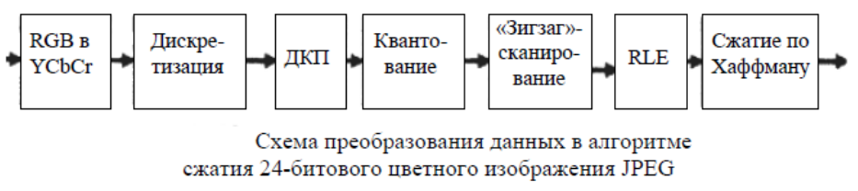

ДКП – дискретное косинусное преобразование

Алгоритм оперирует блоками 8x8 пикселов; предполагается, что в них яркость и цвет меняются сравнительно плавно.

К матрицам значений таких блоков применяется ДКП, после чего значимыми оказываются только первые коэффициенты.

Система цветового восприятия человека слабо распознает некоторые частоты при цветовом изменении картинки, поэтому можно аппроксимировать коэффициенты ДКП без заметной потери качества восстановленного изображения, используя квантование коэффициентов.

При таком преобразовании теряется часть информации, но достигаются большие коэффициенты сжатия

Декодирование изображения из сжатого представления выполняется в обратном порядке. Алгоритм JPEG позволяет сжимать некоторые изображения в 10–15 раз без визуально заметных искажений. Он ориентирован на сжатие фотографий, содержащих сцены с плавными переходами яркости и цвета. Наибольшее распространение JPEG получил в сети Интернет. JPEG не должен применяться тогда, когда недопустимы даже минимальные потери, например при сжатии медицинских изображений

Стандарт JPEG предусматривает два основных варианта записи кодируемых данных в файл. Наиболее распространенным, поддерживаемым большинством доступных кодеков, является **последовательное представление данных**, получаемое в результате последовательного обхода кодируемого изображения поблочно слева направо и сверху вниз. Над каждым кодируемым блоком изображения осуществляются описанные выше операции, а результаты кодирования помещаются в файл последовательно блок за блоком. Второй вариант (**прогрессивный JPEG**) заключается в том, что сначала в файл записываются низкочастотные коэффициенты всех блоков, затем все А01, все А10 и т. д. Прогрессивное представление данных позволяет увидеть грубый вариант всего изображения уже после декодирования части JPEG-файла.

Более подробный рассказ по алгоритму (описание шагов схемы)

*Шаг 1.* Преобразовать изображение из цветового пространства RGB в пространство YCrCb.

Стандарт JPEG не регламентирует выбор именно YCbCr, допуская и другие цветные пространства.

Перевод из RGB в YCrCb выполняется по формулам

Y = 0,299*R + 0,587*G + 0,114*B;

Cb = –0,1687*R – 0,3313*G + 0,5*B + 128;

Cr = 0,5*R – 0,4187*G + 0,0813*B + 128,

где Y – яркостная составляющая, Cr, Сb – компоненты, отвечающие за цвет (хроматический красный и хроматический синий)

*Шаг 2.* Разбить исходное изображение на блоки 8x8 элементов. Сформировать три рабочие матрицы ДКП для каждой компоненты Y, Cr, Сb.

8х8 – это экспериментально выбранный компромисс по критерию качество-сложность.

*Шаг 3.* Применить ДКП, вычисляя значения косинусного преобразования для каждого блока 8х8

*Шаг 4.* Квантование значений ДКП. Выполнить квантование коэффициентов делением рабочей матрицы на матрицу квантования поэлементно.

*Шаг 5.* Преобразовать матрицу квантованных коэффициентов 8х8 в 64-элементный вектор при помощи «зигзаг»-сканирования путем упорядочивания элементов с индексами [0,0], [0,1], [1,0], [2,0], [1,1], [0,2], [0,3], [1,2], ... [7,7]. В результате в начале вектора будут записаны коэффициенты, соответствующие низким частотам, а в конце – высоким. Последние значения вектора почти всегда равны нулю.

*Шаг 6.* Выполнить первичное сжатие полученного вектора с помощью алгоритма группового кодирования (RLE). При этом получаются пары чисел типа («пропустить», «число»), где параметр «пропустить» является счетчиком пропускаемых нулей, а «число» – значением, которое необходимо поставить в следующую ячейку.

*Шаг 7.* Выполнить сжатие полученных значений по алгоритму Хаффмана с фиксированной кодовой таблицей. Идея этого алгоритма заключается в кодировании часто употребляемых чисел меньшим числом битов, а редко встречающихся – большим количеством.

1. **АНАЛИЗ ДВИЖЕНИЯ: ВЫЧИТАНИЕ ИЗОБРАЖЕНИЙ, ВЫЧИСЛЕНИЕ ВЕКТОРОВ ПЕРЕМЕЩЕНИЙ, ВЫЧИСЛЕНИЕ ТРАЕКТОРИЙ ДВИЖУЩИХСЯ ТОЧЕК**

**Вычитание изображений** - способ обнаружения объектов, движущихся на постоянном фоне. Пример: видеокамера с кадровой частотой 30 кадров в секунду наблюдает ленту производственного конвейера. Лента – однородный темный фон. Когда в поле зрения камеры перемещаются светлые объекты, то передние и задние края этих объектов продвигаются в течение кадра всего на несколько пикселов. Если вычесть изображение из предыдущего изображения, то на разностном изображении только эти пикселы будут отличны от 0 и поэтому хорошо заметны

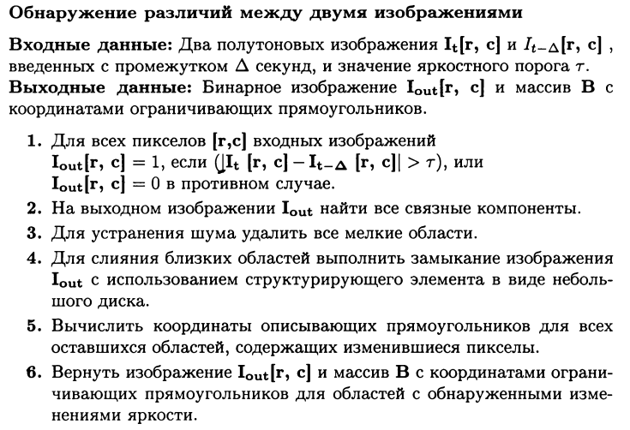

**Вычисление векторов перемещения**. Перемещение трехмерны точек сцены приводит к перемещению их образов на изображении

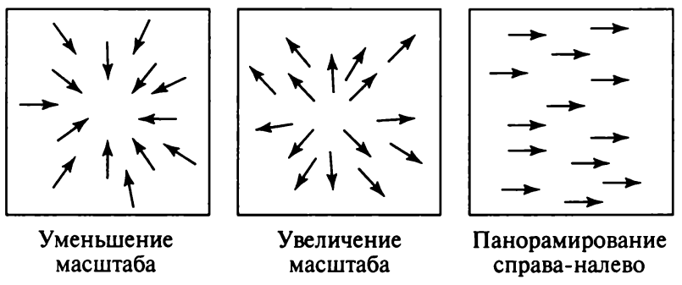

- Уменьшение масштаба наблюдается при уменьшении фокусного расстояния неподвижной камеры или при удалении камеры с фиксированным фокусным расстоянием от объектов сцены. Образ точки на оптической оси на изображении не перемещается (фокус схода).

- Увеличение масштаба происходит при увеличении фокусного расстояния неподвижной камеры или при перемещении камеры по направлению к точке схода.

- Панорамирование камеры (напоминает поворот головы наблюдателя) приводит к смещению образов трехмерных точек

Полем движения называется двумерный массив двумерных векторов, представляющих движение точек трехмерной сцены. Векторы перемещения на изображении описывают смещения образов движущихся трехмерных точек.

Каждый вектор перемещения можно построить так: Начало вектора находится в образе трехмерной точки, полученной в момент времени t, а конец – в образе той же точки в момент времени t+∆. Или вектор соответствует мгновенной скорости точки в момент времени t

- Фокус расширения – это точка изображения, из которой расходятся все векторы поля движения. Обычно ей соответствует та точка трехмерной сцены, по направлению к которой движется камера.

- Точка, к которой направлены все вектора поля движения, называется фокусом схода. Обычно это образ трехмерной точки, от которой удаляется камера

Поток изображения – это поле движения, вычисленное в предположении о постоянной интенсивности изображений в окрестностях соответствующих точек

Для вычисления разреженного поля движения можно пользоваться парами соответствующих точек, найденных на двух изображениях для различных моментов времени t и t+∆. Эти точки должны обладать некоторым характерным признаком, чтобы их можно было обнаружить на обоих изображениях. Например, на полутоновых и на цветных изображениях в качестве соответствующих точек можно выбрать угловые точки. На сегментированных полутоновых изображениях с движущимися областями постоянной формы в качестве соответствующих точек можно искать центры тяжести этих областей.

**Вычисление траекторий движущихся точек**

Алгоритм строит множество из m траекторий на n кадрах. Достижения минимально возможного значения суммарной гладкости Ts не гарантируется.

- на первом кадре можно произвольно присвоить метки точкам;

- затем можно продолжить траектории к ближайшей точке на следующих кадрах;

- вычислить суммарную гладкость для двух кусков после того, как выберем ближайшего соседа для момента времени t=3;

- смотрим, в каком случае достигнуто лучшее значении суммарной гладкости.

- Вектор разности для двух точек 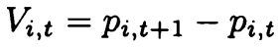

- Гладкость направления (скалярное произведение векторов)

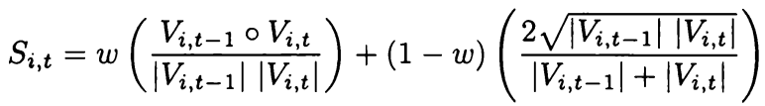

- Суммарная гладкость – сумма значений гладкости во всех внутренних точках всех m кусков траекторий

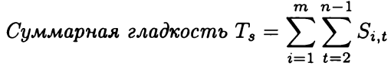

1. **АФФИННЫЕ ПРЕОБРАЗОВАНИЯ**

В целом аффинные преобразования на плоскости описываются уравнениями

x’=ax+bx+c

y’=dy+ey+f

или представляются в матричном виде

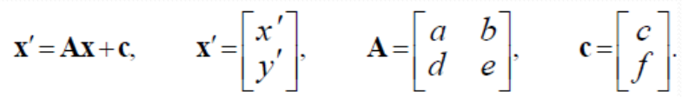

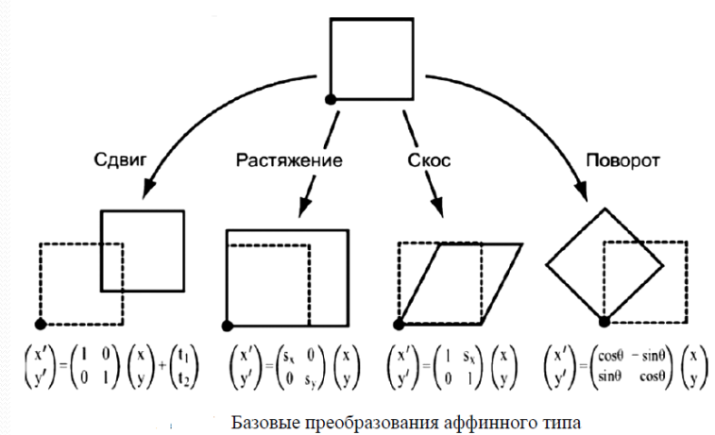

- Сдвиг изображения задается соотношениями x’=x+c, y’=y+f

- Отражение изображения относительно оси OY x’=x, y’=-y

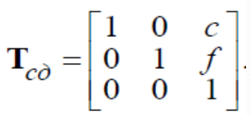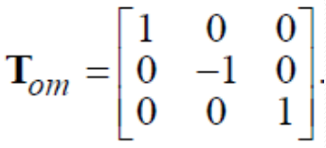

- Масштабирование (растяжение) изображения задается в виде

x’=αx, α>0,

y’=βy, β>0

- Скос изображения вдоль оси ОХ описывается формулами x’=x+sy y’=y

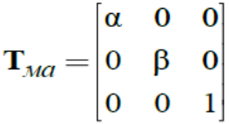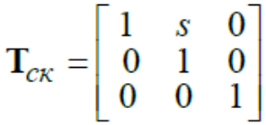

- Поворот изображения вокруг начала координат на угол ϕ описывается формулами

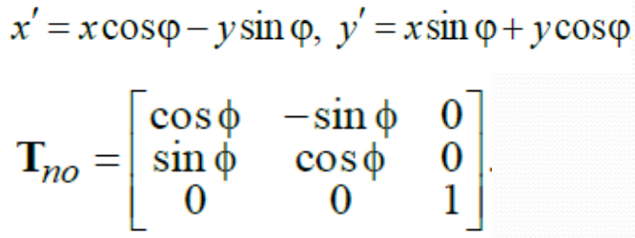

При повороте изображения координаты пиксела могут принимать нецелые значения. Возможна неоднородная яркость пикселей. Решение: присвоить значение яркости соседнего пиксела или выполнить поворот посредством трех операций скоса оси ОХ, затем OY и потом снова ОХ.

Некоторые свойства аффинных преобразований:

- прямая линия переходит в прямую;

- параллельные линии переходят в параллельные;

- сохраняются отношения длин отрезков, лежащих на одной прямой или параллельных прямых;

- сохраняется отношение площадей фигур.

1. **БАЙЕСОВСКИЙ ПОДХОД К ПРИНЯТИЮ РЕШЕНИЙ**

Байесовский классификатор – широкий класс алгоритмов классификации, основанный на принципе максимума апостериорной вероятности. Для классифицируемого объекта вычисляются функции правдоподобия каждого из классов, по ним вычисляются апостериорные вероятности классов. Объект относится к тому классу, для которого апостериорная вероятность максимальна.

К числу байесовских методов классификации относятся:

- Наивный байесовский классификатор

- Линейный дискриминант Фишера

- Квадратичный дискриминант

- Метод парзеновского окна

- Метод радиальных базисных функций (RBF)

- Логистическая регрессия

Основная формула: Пусть X – множество описаний объектов, Y – множество номеров (или наименований) классов. На множестве пар «объект, класс» X×Y определена вероятностная мера P. Имеется конечная обучающая выборка независимых наблюдений Xm = {(x1 , y1 ), …, (xm , ym )}, полученных согласно вероятностной мере P. Задача классификации заключается в том, чтобы построить алгоритм α: X → Y, способный классифицировать произвольный объект x ∈X.

В байесовской теории классификации эта задача разделяется на две.

- Построение оптимального классификатора при известных плотностях классов. Эта подзадача имеет простое и окончательное решение.

- Восстановление плотностей классов по обучающей выборке. В этой подзадаче сосредоточена основная сложность байесовского подхода к классификации

Построение классификатора при известных плотностях классов: Пусть для каждого класса y ∈ Y известна априорная вероятность Py того, что появится объект класса y, и плотности распределения py (x) каждого из классов, называемые также функциями правдоподобия классов. Требуется построить алгоритм классификации α(x), доставляющий минимальное значение функционалу среднего риска.

Средний риск определяется как математическое ожидание ошибки: 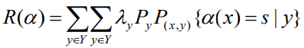

где λy – цена ошибки или штраф за отнесение объекта класса y к какому-либо другому классу.

Теорема. Решением этой задачи является алгоритм 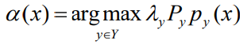

Значение P{y|x} = Pypy (x) интерпретируется как апостериорная вероятность того, что объект x принадлежит классу y. Если классы равнозначимы, λyPy = const(y), то объект x просто относится к классу с наибольшим значением плотности распределения в точке x

Восстановление плотностей классов по обучающей выборке: По заданной подвыборке объектов класса y построить эмпирические оценки априорных вероятностей Py и функций правдоподобия py (x). В качестве оценки априорных вероятностей берут, как правило, долю объектов данного класса в обучающей выборке

- Параметрическое восстановление плотности при дополнительном предположении, что плотности нормальные (гауссовские), приводит к нормальному дискриминантному анализу и линейному дискриминанту Фишера.

- Непараметрическое восстановление плотности приводит, в частности, к методу парзеновского окна.

- Разделение смеси распределений может быть сделано с помощью EM-алгоритма. Дополнительное предположение, что плотности компонент смеси являются радиальными функциями, приводит к методу радиальных базисных функций. Обычно в качестве компонент смеси берут, опять-таки, гауссовские плотности.

1. **ВНЕСЕНИЕ ЭФФЕКТОВ В ИЗОБРАЖЕНИЕ**

Повышение резкости изображения. Если к центральному элементу маски Лапласа добавить единицу и выполнить свертку изображения с такой маской, фактически получим добавление к исходному изображению градиентной информации. В результате повысится резкость исходного изображения. Для увеличения контраста между центральным пикселом и соседями используются отрицательные весовые коэффициенты.

Создание эффекта тиснения. Эффект тиснения можно придать изображению с помощью фильтров

Создание эффекта акварелизации. В результате применения данного фильтра изображение будет выглядеть так, будто оно нарисовано акварелью. На первом этапе сглаживается яркость редактируемого изображения. Можно использовать медианный фильтр или низкочастотный

На следующем этапе повышается резкость переходов полученного изображения для завершения создания эффекта акварели, например, высокочастотным фильтром

1. **ГЕОМЕТРИЧЕСКАЯ КОРРЕКЦИЯ ИЗОБРАЖЕНИЙ. НЕЛИНЕЙНАЯ ГЕОМЕТРИЧЕСКАЯ КОРРЕКЦИЯ**

Геометрические преобразования заключаются в пространственном изменении расположения совокупности пикселей из одной двухмерной системы координат в другую. При выполнении геометрических преобразований исходное множество пикселей с целочисленными координатами (x,y) преобразуется в новое множество (сетка растра трансформируется пространственно) с координатами (x’,y’) и сохранением яркости в этих пикселах.

- Геометрическая коррекция изображений

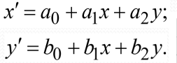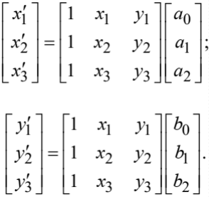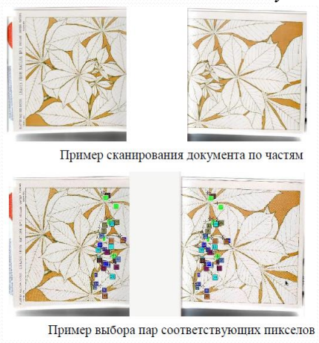

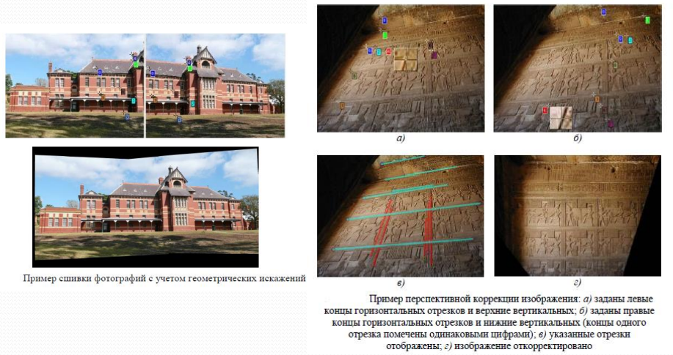

Нелинейная геометрическая коррекция

Нелинейные преобразования (второго и более порядка) помогают корректировать нелинейные искажения изображения, возникающие в процессе его регистрации. Решения задачи трансформации сводится к нахождению коэффициентов системы уравнений. Для полиномиального преобразования второго порядка степени система уравнений выглядит следующим образом:

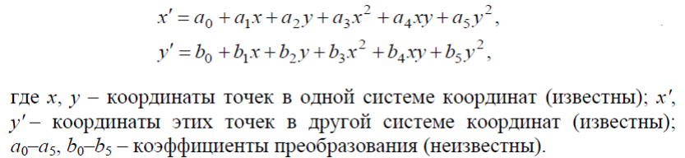

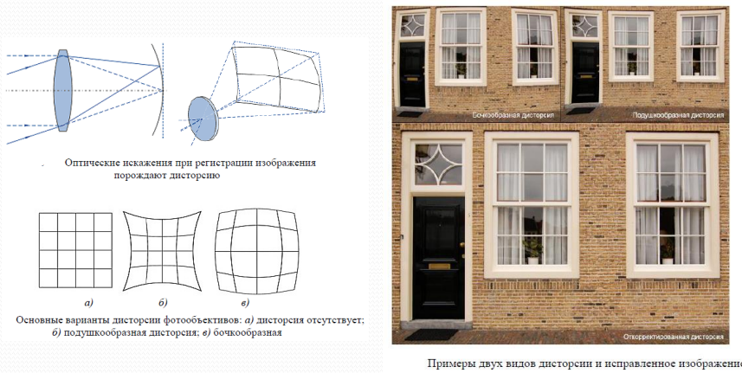

1. **ДВУМЕРНОЕ ПРЕОБРАЗОВАНИЕ ФУРЬЕ**

Прямое двумерное дискретное Фурье

преобразование функции f(x,y) (изображения) размерами M×N задается равенством

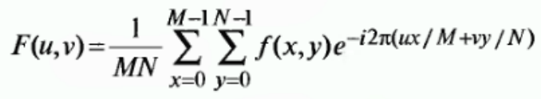

где u = 0, 1, 2, …, M-1, u = 0, 1, 2, …, N-1 ; u, v – переменные преобразования или частотные переменные; x, y – пространственные переменные или переменные изображения

По заданному Фурье-образу F(u,v), мы можем получить f(x,y) при помощи обратного двумерное дискретное преобразования Фурье, задаваемого выражением

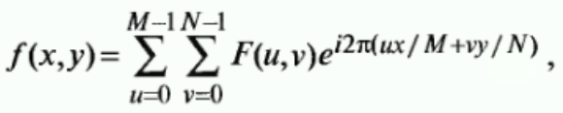

где x = 0, 1, 2, …, M-1, y = 0, 1, 2, …, N-1; u, v – переменные преобразования или частотные переменные; x, y – пространственные переменные или переменные изображения

1/MN – положение множителя не имеет значения. Базисными функциями преобразования являются экспоненты с комплексными показателями, которые можно разложить на синусную и косинусную составляющие.

Значение Фурье-преобразования в начале координат равно среднему значению яркости изображения (постоянная составляющая спектра). Фурье-спектр симметричен

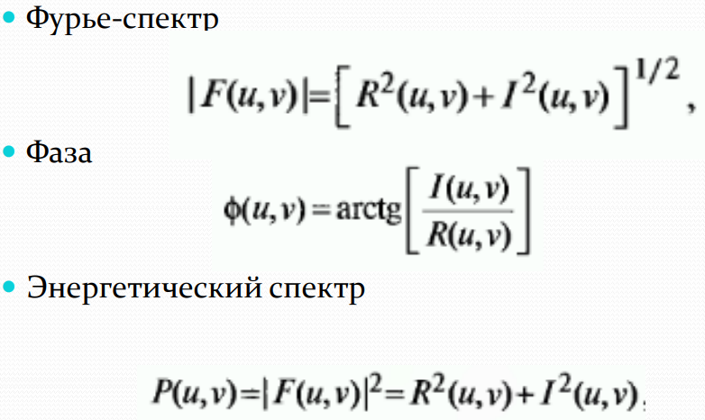

Поскольку ядра преобразования симметричны и разделимы, двумерное преобразование можно выполнить в виде последовательных одномерных преобразований по строкам и столбцам матрицы изображения:

- вычислить одномерные преобразования строк, записать результаты в исходную матрицу

- вычислить одномерные преобразования для столбцов полученной матрицы. Важным свойством двумерного преобразования Фурье является возможность его вычисления с использованием процедуры одномерного БПФ

При вычислении двумерного преобразования Фурье низкие частоты будут сосредоточены в углах матрицы, что не очень удобно для дальнейшей обработки полученной информации. Для получения представления двумерного преобразования Фурье, в котором низкие частоты сосредоточены в центре матрицы, можно выполнить простую процедуру, заключающуюся в умножении исходных данных на (-1)x+y.

Начало координат для Фурье-преобразования (т.е. точка, где значение этого преобразования равно F(0,0)) находится в точке с координатами u=M/2, v=N/2.

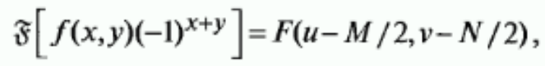

Умножение функции f(x,y) на (-1)x+y приводит к сдвигу начала координат для ее образа F(u,v) в точку с частотными координатами (M/2, N/2), которая является центром прямоугольной области (M,N) – частотный прямоугольник. 𝑢 = 0, … , 𝑀 − 1 , v= 0, … , 𝑁 – 1



1. **ДЕРЕВЬЯ РЕШЕНИЙ**

Деревья решений (Decision Trees) – это метод, позволяющий предсказывать принадлежность наблюдений или объектов к тому или иному классу категориальной зависимой переменной в зависимости от соответствующих значений одной или нескольких предикторных переменных

• Широкая сфера применимости деревьев классификации делает их весьма привлекательным инструментом анализа данных.

• Впервые деревья решений были предложены Ховилендом и Хантом в конце 50-х годов прошлого века

В наиболее простом виде дерево решений – это способ представления правил в иерархической, последовательной структуре. Основа такой структуры – ответы "Да" или "Нет" на ряд вопросов.

Первый узел дерева является узлом проверки, т.е. условием.

Внутренний узел дерева является узлом проверки определенного условия.

Далее идет следующий вопрос и т.д., пока не будет достигнут конечный узел дерева, являющийся узлом решения

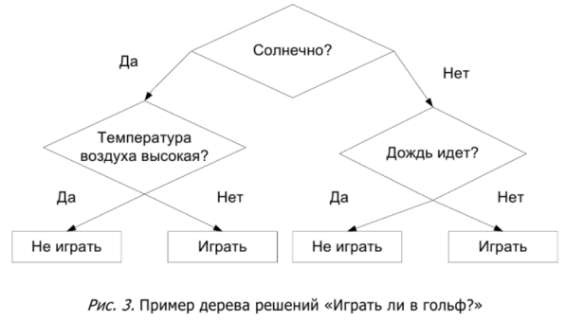

Внутренние узлы дерева называют прогнозирующими или атрибутами расщепления (splitting attribute).

Конечные узлы дерева именуются метками класса, являющимися значениями зависимой категориальной переменной.

Каждая ветвь дерева, идущая от внутреннего узла, отмечена предикатом расщепления. Последний может относиться лишь к одному атрибуту расщепления данного узла.

Характерная особенность предикатов расщепления: каждая запись использует уникальный путь от корня дерева только к одному узлу решению.

Объединенная информация об атрибутах расщепления и предикатах расщепления в узле называется критерием расщепления (splitting criterion).

Качество построенного дерева решения весьма зависит от правильного выбора критерия расщепления

Иерархическое строение дерева классификации – одно из наиболее важных его свойств.

Другая отличительная черта метода – это присущая ему гибкость. Способность деревьев классификации выполнять одномерное ветвление для анализа вклада отдельных переменных дает возможность работать с предикторными переменными различных типов

Основные этапы алгоритмов конструирования деревьев:

- создание дерева (tree building);

- сокращение дерева (tree pruning).

В ходе создания дерева решаются вопросы выбора критерия расщепления и остановки обучения (если это предусмотрено алгоритмом). В ходе этапа сокращения дерева решается вопрос отсечения некоторых его ветвей.

Процесс создания дерева происходит сверху вниз. В ходе процесса алгоритм должен найти такой критерий расщепления, иногда также называемый критерием разбиения, чтобы разбить множество на подмножества, которые бы ассоциировались с данным узлом проверки. Каждый узел проверки должен быть помечен определенным атрибутом.

Правило выбора атрибута: он должен разбивать исходное множество данных таким образом, чтобы объекты подмножеств, получаемых в результате этого разбиения, являлись представителями одного класса или же были максимально приближены к такому разбиению. Существуют различные критерии расщепления. Наиболее известные – мера энтропии и индекс Gini

Остановка построения дерева. Остановка – такой момент в процессе построения дерева, когда следует прекратить дальнейшие ветвления. Правило остановки должно определить, является ли рассматриваемый узел внутренним узлом, т.е. он будет разбиваться дальше, или же он является конечным узлом, т.е. узлом-решением.

Один из вариантов правил остановки – «ранняя остановка» (prepruning), она определяет целесообразность разбиения узла. Преимущество использования такого варианта – уменьшение времени на обучение модели. Однако здесь возникает риск снижения точности классификации. Поэтому рекомендуется вместо остановки использовать отсечение.

Второй вариант остановки обучения – ограничение глубины дерева. В этом случае построение заканчивается, если достигнута заданная глубина. Еще один вариант остановки – задание минимального количества примеров, которые будут содержаться в конечных узлах дерева. При этом варианте ветвления продолжаются до того момента, пока все конечные узлы дерева не будут чистыми или будут содержать не более чем заданное число объектов.

Качество классификационной модели, построенной при помощи дерева решений, характеризуется двумя основными признаками: точностью распознавания и ошибкой. Точность распознавания рассчитывается как отношение объектов, правильно классифицированных в процессе обучения, к общему количеству объектов набора данных, которые принимали участие в обучении. Ошибка рассчитывается как отношение объектов, неправильно классифицированных в процессе обучения, к общему количеству объектов набора данных, которые принимали участие в обучении.

Отсечение ветвей или замену некоторых ветвей поддеревом следует проводить там, где эта процедура не приводит к возрастанию ошибки. Процесс проходит снизу-вверх. Это более популярная процедура, чем использование правил остановки. Деревья, получаемые после отсечения некоторых ветвей, называют усеченными. Если такое усеченное дерево все еще не является интуитивным и сложно для понимания, используют извлечение правил, которые объединяют в наборы для описания классов. Каждый путь от корня дерева до его вершины или листа дает одно правило. Условиями правила являются проверки на внутренних узлах дерева

1. **ДИСКРЕТИЗАЦИЯ И КВАНТОВАНИЕ ИЗОБРАЖЕНИЯ**

Дискретизация – это преобразование непрерывной функции в дискретную, т. е. значения функции определены в отдельных (дискретных) точках. При цифровой обработке изображений непрерывный диапазон значений функции яркости делится на несколько поддиапазонов и все значения яркости, попавшие в один поддиапазон, округляются до единого значения, например середины этого диапазона. Такая процедура называется квантованием по яркости

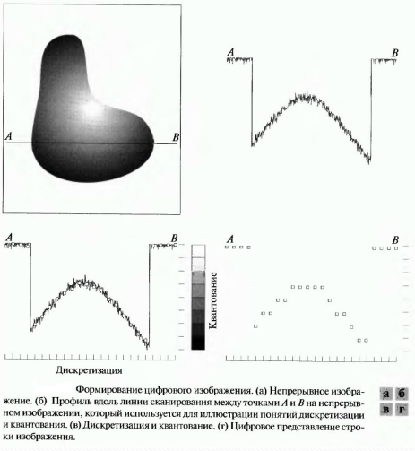

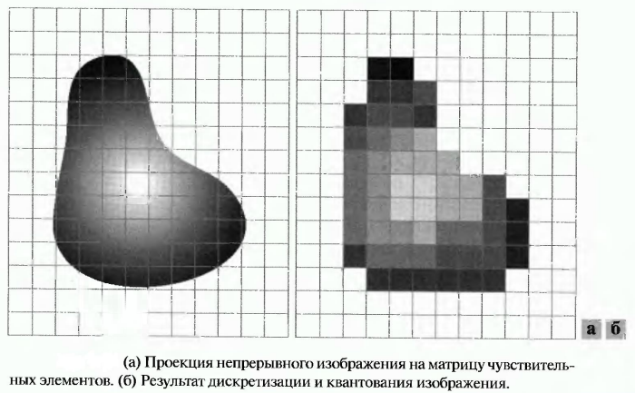

Пример системы координат для представления цифровых изображений

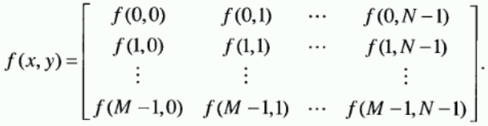

1. **ЗАДАЧИ РАСПОЗНАВАНИЯ ОБРАЗОВ. ОБЩАЯ МОДЕЛЬ КЛАССИФИКАЦИИ**

В целом проблема распознавания образов состоит из двух частей: обучения и распознавания.

Обучение осуществляется путем показа отдельных объектов с указанием их принадлежности тому или другому образу. В результате обучения распознающая система должна приобрести способность реагировать одинаковыми реакциями на все объекты одного образа и различными — на все объекты различных образов. Очень важно, что процесс обучения должен завершиться только путем показов конечного числа объектов без каких-либо других подсказок. В качестве объектов обучения могут быть либо картинки, либо другие визуальные изображения, либо различные явления внешнего мира, например звуки, состояния организма при медицинском диагнозе, состояние технического объекта в системах управления и др.

За обучением следует процесс распознавания новых объектов, который характеризует действия уже обученной системы

Проблема обучения распознаванию образов интересна как с прикладной, так и с принципиальной точки зрения.

С прикладной точки зрения решение этой проблемы важно прежде всего потому, что оно открывает возможность автоматизировать многие процессы, которые до сих пор связывали лишь с деятельностью живого мозга.

Принципиальное значение проблемы тесно связано с вопросом, который все чаще возникает в связи с развитием идей кибернетики: что может и что принципиально не может делать машина? Может ли машина развить в себе способность перенять у человека умение производить определенные действия в зависимости от ситуаций, возникающих в окружающей среде? Пока стало ясно только то, что если человек может сначала сам осознать свое умение, а потом его описать, т. е. указать, почему он производит действия в ответ на каждое состояние внешней среды или как он объединяет отдельные объекты в образы, то такое умение без принципиальных трудностей может быть передано машине

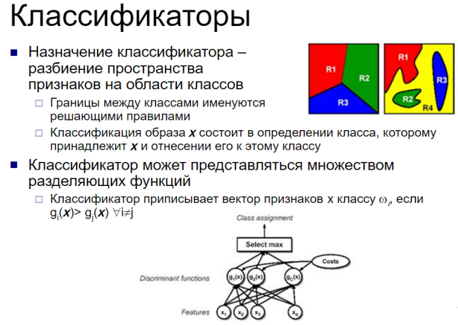

Классификация – это процесс упорядочивания по некоторому принципу множества объектов, которые имеют признаки для определения сходства или различия между этими объектами. Классификация относится к стратегии обучения с учителем, которое также именуют контролируемым или управляемым обучением. Классификация может быть одномерной (по одному признаку) и многомерной (по двум и более признакам). Алгоритмы классификации: без обучения (Unsupervised) и с обучением (Supervised).

1. **ИСКУССТВЕННЫЕ НЕЙРОННЫЕ СЕТИ: ПЕРСЕПТРОН, МНОГОСЛОЙНАЯ СЕТЬ ПРЯМОГО РАСПРОСТРАНЕНИЯ**

Персептрон основная концепция: оперируя f и w можно задать любой выход

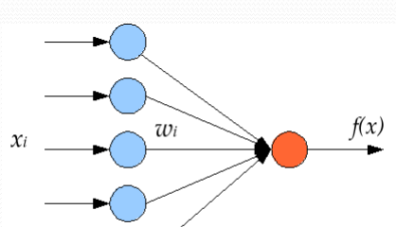

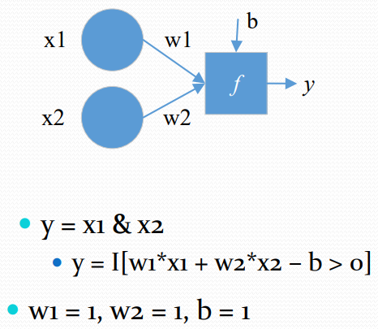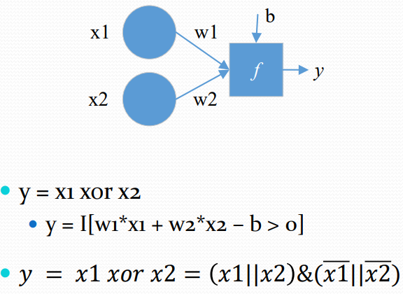

Виды персептрона

- Персептрон с одним скрытым слоем (персептрон, у которого имеется только по одному слою S, A и R элементов)

- Однослойный персептрон (персептрон, каждый Sэлемент которого однозначно соответствует одному А элементу, S-A связи всегда равны 1, а порог любого А-элемента равен 1)

- Многослойный персептрон:

- по Розенблатту (персептрон, у которого имеется более 1 слоя А-элементов)

- по Румельхарту (многослойный персептрон по Розенблатту, у которого обучению подлежат еще и S-A связи, а также само обучение производится по методу обратного распространения ошибки)

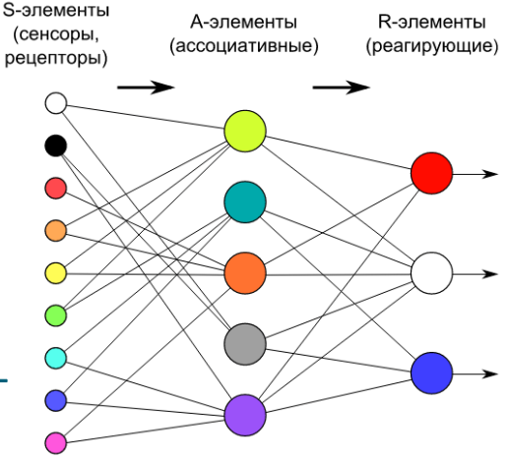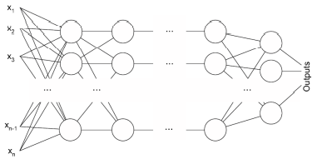

1. **ИСКУССТВЕННЫЕ НЕЙРОННЫЕ СЕТИ: РБФ-СЕТЬ**

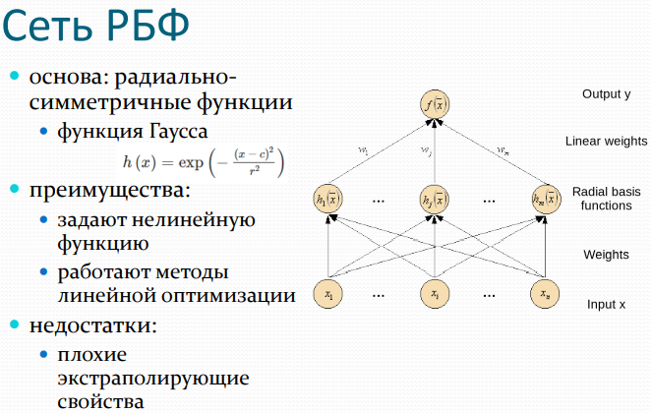

1. **КЛАССИФИКАЦИЯ ПО БЛИЖАЙШЕМУ СРЕДНЕМУ ЗНАЧЕНИЮ**

В классическом подходе к системам распознавания вектор признаков, характеризующий каждый класс, получается в следствие обучения системы и известен заранее или на основе каких-либо моделей предсказывается в режиме реального времени. Один из самых простых алгоритмов классификации использует вектор математического ожидания класса (среднее значение)

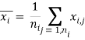  
 – j-й эталонный признак класса i,  – количество эталонных векторов класса i.

Следовательно, неизвестный объект будет относиться к классу i, если он существенно ближе к вектору математического ожидания класса i, чем к векторам математических ожиданий других классов. Такой метод применим, когда точки признаков расположены очень кучно и далеко от точек других классов.  
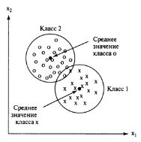 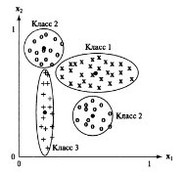

На правой картинке приведен пример ситуации, когда данный метод не будет работать. Как видно, класс 2 разделен на два непересекающихся множества признаков, а класс 3 слишком вытянут, что приводит к ситуации, когда его удаленные точки ближе к среднему значению другого класса, нежели к его собственному среднему значению. Описанная проблема в некоторых случаях может быть решена изменением расчета расстояния. Будем учитывать характеристику «разброса» значений класса – , вдоль каждого координатного направления i. Среднеквадратичное отклонение равно квадратному корню из дисперсии. Шкалированное евклидово расстояние между вектором x и вектором математического ожидания равно 

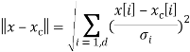

Эта формула расстояния позволяет уменьшить количество ошибок классификации, но на деле большинство задач не удается представить таким простым классом.

1. **КЛАССИФИКАЦИЯ ПО РАССТОЯНИЮ ДО БЛИЖАЙШИХ СОСЕДЕЙ**

Этот метод относит неизвестный вектор признаков к классу, отдельные образцы которого находятся ближе всех. Такие образцы называются ближайшими соседями. При классификации по ближайшему соседу не требуется знать моделей распределения классов в пространстве, необходима только информация об эталонных образцах.

Принцип работы алгоритма построен на определении минимального расстояния до образца признака из базы данных. Так же решение можно улучшить, если искать среди соседей. Для классификации каждого из объектов тестовой выборки необходимо последовательно выполнить следующие операции:

‒ Вычислить расстояние до каждого из объектов обучающей выборки

‒ Отобрать k объектов обучающей выборки, расстояние до которых минимально

‒ Класс классифицируемого объекта — это класс, наиболее часто встречающийся среди k ближайших соседей

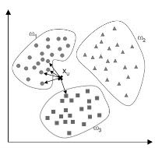

Преимущества такого подхода очевидны:

‒ в любой момент можно добавить новые образцы в базу данных;

‒ древовидные и сеточные структуры данных позволяют сократить количество вычисляемых расстояний.

Данный алгоритм — один из простейших алгоритмов классификации, поэтому на реальных задачах он зачастую оказывается неэффективным. Помимо точности классификации, проблемой этого классификатора является скорость классификации: если в обучающей выборке N объектов, в тестовом выборе M объектов, а размерность пространства — K, то количество операций для классификации тестовой выборки может быть оценено как O(K*M*N).

1. **КОРРЕКЦИЯ ЦВЕТА НА ЦВЕТНЫХ ИЗОБРАЖЕНИЯХ**

- Изменение цветового баланса

Цель метода – компенсировать неверные настройки цветовосприятия камеры или цветного пространства. Пользователь может интерактивно указать пикселы (или области) с нужным опорным цветом, например белый цвет – цвет облаков на фотографии, либо источником «правильных» цветов может быть фотография этой же (или похожей) сцены с хорошо переданными цветами

Преобразовать цвета по каждому из каналов можно по формулам

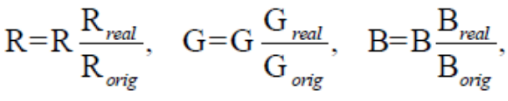

где индекс orig означает корректируемый цвет пиксела на исходном изображении; real – желаемый цвет.

- Формирование идеальных бликов

Предполагается, что наиболее яркие области изображения являются бликами на поверхностях. В случае идеальных отражателей (зеркало) цвет блика должен быть равен цвету освещения, т. е. белому. Если значения цвета в бликах меньше допустимого максимума (обычно 255), то все цвета на изображении можно скорректировать по следующему алгоритму.

Алгоритм коррекции цвета при идеальных бликах

Шаг 1. Найти максимумы значений в бликах по каждому из каналов: Rmax, Gmax, Bmax.

Шаг 2. Изменить значения цвета для каждого пиксела по формулам

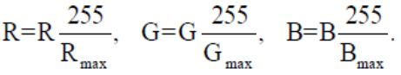

- Преобразование «Серый мир»

В основе лежит предположение, что сумма всех цветов на изображении естественной сцены имеет серый цвет.

Алгоритм коррекции цвета преобразованием «Серый мир»

Шаг 1. Вычислить средние значения всех цветов по формулам



Шаг 2. Скорректировать значения цветов согласно коэффициентам:

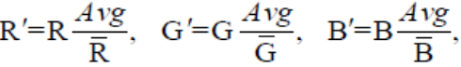

где R’, G’ , B’ – новые значения цвета по каждому из каналов

- Линейное растяжение контраста изображения

Суть этого метода – линейно растянуть интенсивности по каждому цветовому каналу на весь динамический диапазон. Алгоритм линейного растяжения контраста Шаг 1. Найти минимум и максимум изображения по каждому из каналов (Rmin, Rmax, Gmin, Gmax, Bmin, Bmax). Шаг 2. Преобразовать оттенки цвета каждого пикселя

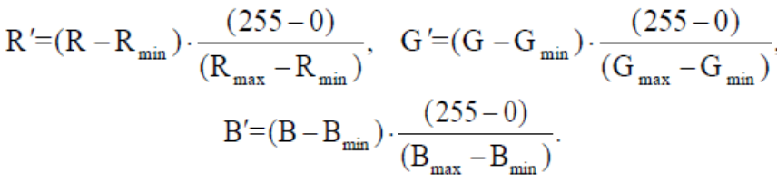

1. **ЛИНЕЙНЫЕ ПРЕОБРАЗОВАНИЯ ЯРКОСТИ ПОЛУТОНОВЫХ ИЗОБРАЖЕНИЙ: ПРЕПАРИРОВАНИЕ ИЗОБРАЖЕНИЙ, БИНАРИЗАЦИЯ, ЛИНЕЙНОЕ РАСТЯЖЕНИЕ КОНТРАСТА ИЗОБРАЖЕНИЯ**

Яркостными преобразованиями изображения I(i,j) называются преобразования двухмерных функций яркости, описываемые формулой I’(i,j)=f(I(i,j)). Преобразования яркости изображения относятся к точечному типу

- Препарирование изображений

С помощью яркостного среза изображения можно выделить области изображения с яркостью из определенного интервала. При этом остальным областям можно присвоить черный цвет и получить бинарное изображение или оставить неизменными

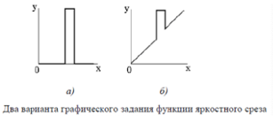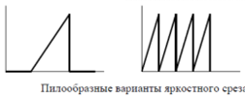

- Бинаризация изображения

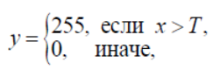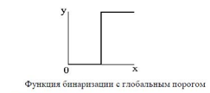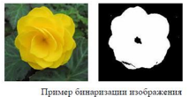

- Варианты вычисления порога для бинаризации:

1) 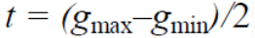

2) метод Отсу использует гистограмму распределения значений яркости изображения и ищет оптимальный порог, разделяющий два класса пикселей и уменьшающий внутриклассовую дисперсию

3) Вычисление порога на основе градиента яркости

- Линейное растяжение контраста изображений предназначено для улучшения согласования динамического диапазона изображения и экрана, на котором выполняется визуализация.



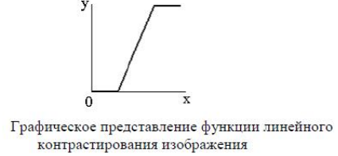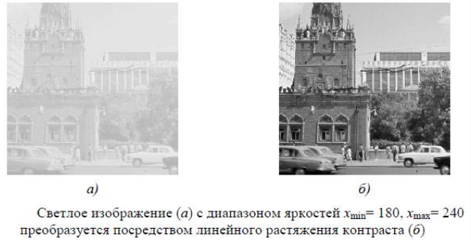

1. **ЛОГИЧЕСКИЕ ОПЕРАЦИИ НАД ИЗОБРАЖЕНИЯМИ. АРИФМЕТИЧЕСКИЕ ОПЕРАЦИИ НАД ИЗОБРАЖЕНИЯМИ**

Основными логическими операциями являются: логическое умножение (AND), логическое сложение (OR) и отрицание (NOT). Эти три операции представляют функционально полный класс, все другие логические операции могут быть получены путем комбинирования только этих трех операций. При обработке изображений логические операции применяются попиксельно, т.е. над соответствующими пикселами двух изображений (за исключением NOT, которая выполняется над пикселями одного изображения).

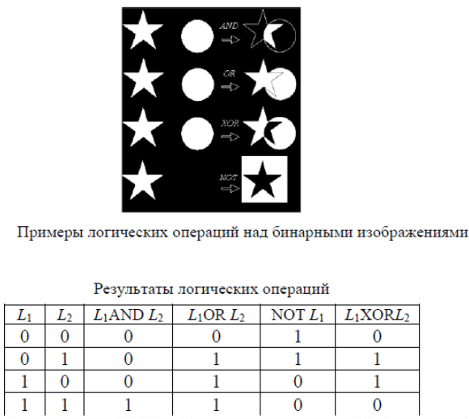

Арифметические операции над изображениями

- Умножение яркости изображения на константу: 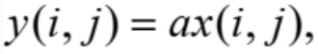 где a>0 – константа. изменение яркости изображения

- Увеличение яркости изображения на константу: 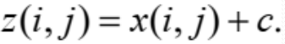 осветление/затемнение изображения

- Сложение либо вычитание равных по размеру изображений:  где x, y, z – цифровые изображения одного размера, 0<a

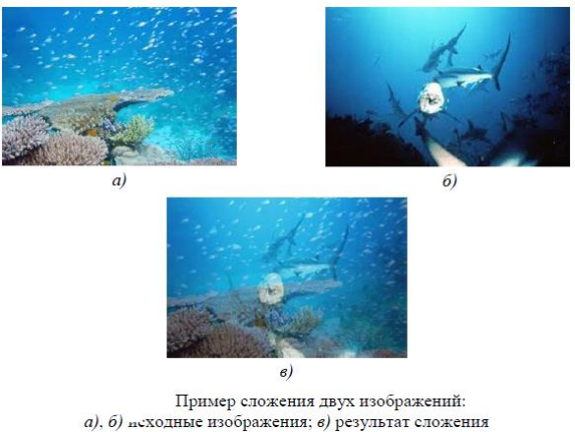

1. **МАТЕМАТИЧЕСКАЯ МОРФОЛОГИЯ БИНАРНЫХ ИЗОБРАЖЕНИЙ: ЭРОЗИЯ И ДИЛАТАЦИЯ, ОТМЫКАНИЕ И ЗАМЫКАНИЕ, ОПЕРАЦИЯ УТОНЬШЕНИЯ**

Математическая морфология - инструмент для извлечения некоторых компонент изображения, полезных для его представления и описания, например, границ, остовов и выпуклых оболочек.

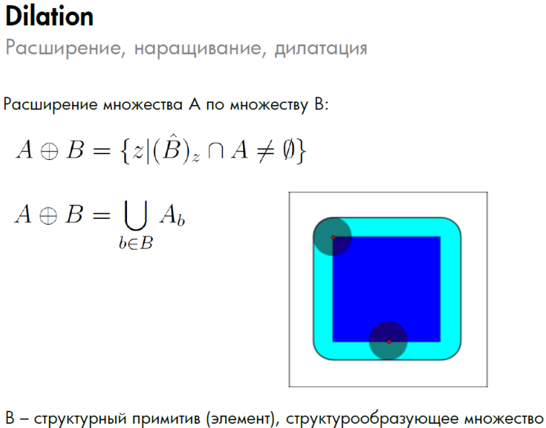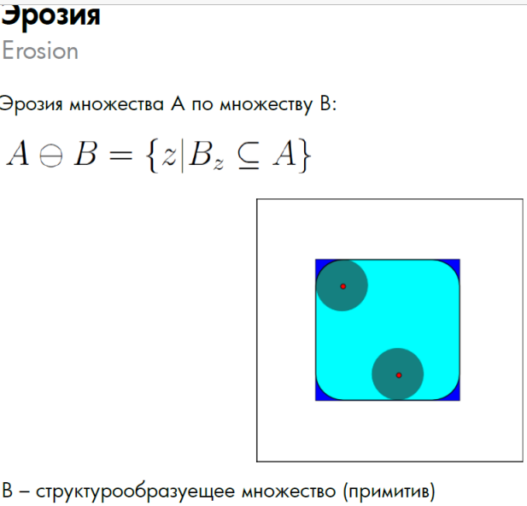

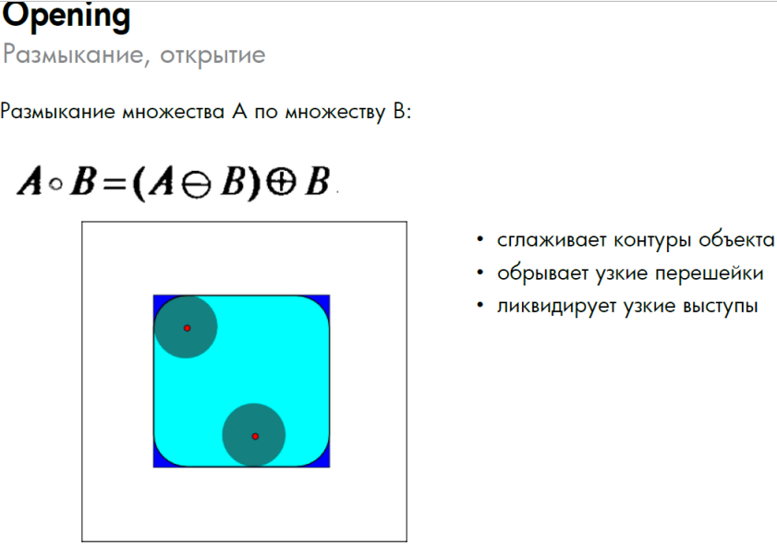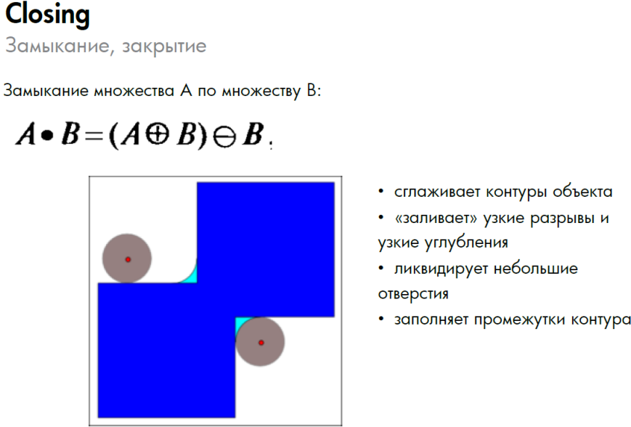

Эрозия приводит к тому, что объекты на двоичном изображении становятся меньше и тоньше. Эрозию можно рассматривать как операцию морфологической фильтрации, которая отфильтровывает (удаляет) детали изображения с размерами меньше структурообразующего множества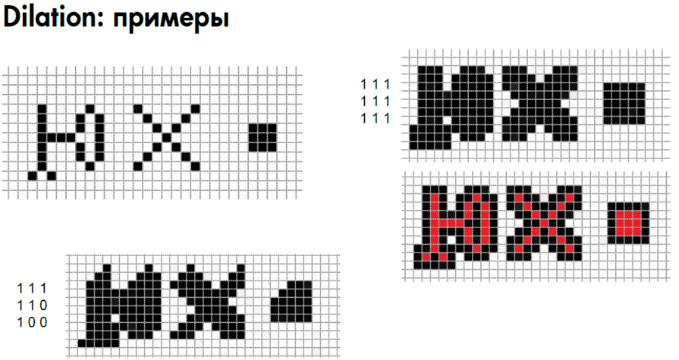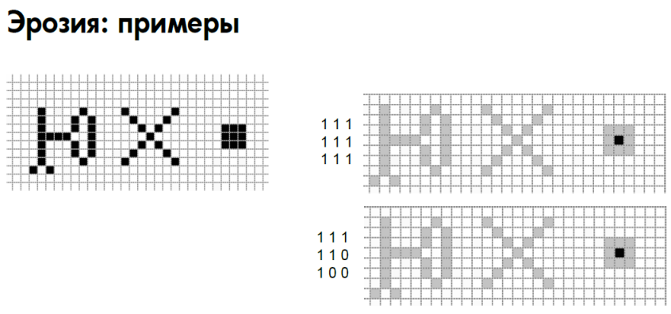

1. **МЕТОДЫ СЖАТИЯ С ПОТЕРЯМИ**

Сжатие данных – уменьшение объема данных, используемых для представления определенного количества информации.

Методы сжатия с потерями основаны на том, что в изображении содержится информация, слабо воспринимаемая человеческим глазом. Такой вид избыточности называется психофизиологической избыточностью

Алгоритм сжатия с потерями JPEG (см. вопрос 1)

Алгоритм сжатия с потерями JPEG2000 В алгоритме JPEG2000 вместо ДКП (применяемого в алгоритме JPEG) используется вейвлет-преобразование. Сжатое этим алгоритмом, а затем восстановленное изображение получается более гладким и четким, а размер файла по сравнению с JPEG при одинаковом качестве восстановленного изображения оказывается меньшим. Благодаря использованию вейвлетов, изображения, восстановленные после сильного сжатия, не содержат артефактов в виде блоков пикселов

Основные преимущества JPEG 2000 по сравнению с JPEG

1. Степень сжатия в среднем на 20 % больше. Большая степень сжатия достигается благодаря использованию дискретного вейвлет-преобразования к изображению целиком и более сложного энтропийного кодирования данных.

2. Масштабируемость фрагментов изображений позволяет бесшовное сжатие разных компонент изображения. Благодаря разбиению на блоки можно хранить изображения разных разрешений в одном кодовом потоке.

3. Произвольный доступ к областям интереса обеспечивает несколько механизмов доступа, поддерживает несколько степеней разбиения на части (области интереса).

4. Гибкий формат файла допускает хранение информации о цветовых пространствах, метаданных и информации для согласованного доступа в сетевых приложениях.

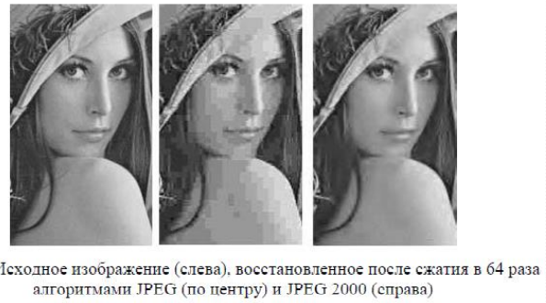

1. **МЕТОДЫ СЖАТИЯ БЕЗ ПОТЕРЬ**

Сжатие данных – уменьшение объема данных, используемых для представления определенного количества информации.

Алгоритмы сжатия без потерь основаны на исключении статистической избыточности. Сжатие без потерь означает, что процесс обратим, т. е. значения яркости (цвета) можно восстановить при декодировании в первоначальном виде. Основа – теория информации

К ним относятся:

- кодирование длин серий (алгоритм RLE);

- метод группового кодирования (алгоритм LZW);

- метод Хаффмана;

- арифметическое кодирование и др.

Одним из самых простых алгоритмов сжатия без потерь является алгоритм RLE (Run Length Encoding – групповое кодирование). Сжатие в RLE происходит за счет того, что в исходном изображении встречаются цепочки одинаковых байт, которые можно экономно кодировать. Различные модификации алгоритма RLE реализованы в утилитах, записывающих изображения в разных форматах (PCX, GIF, TIFF, РМР)

Изображение вытягивается в цепочку байт по строкам растра. Само сжатие в RLE происходит за счет того, что в исходном изображении встречаются цепочки одинаковых байт. Замена их на пары уменьшает избыточность данных. Полезен для сильно избыточных данных, картинок с большим количеством одинаковых пикселей.

Характеристики алгоритма RLE:

- Коэффициенты компрессии: Первый вариант: 32, 2, 0,5. Второй вариант: 64, 3, 128/129. (Лучший, средний, худший коэффициенты)

- Класс изображений: Ориентирован алгоритм на изображения с небольшим количеством цветов: деловую и научную графику.

- Симметричность: Примерно единица.

- Характерные особенности: к положительным сторонам алгоритма можно отнести только то, что он не требует дополнительной памяти при архивации и разархивации, а также быстро работает. Интересная особенность группового кодирования состоит в том, что степень архивации для некоторых изображений может быть существенно повышена всего лишь за счет изменения порядка цветов в палитре изображения.

Примечание: Симметричность – время разархивации равно времени архивации.

Алгоритм LZW (от фамилий авторов Lempel – Ziv– Welch) является более сложным и универсальным алгоритмом (по отношению к RLE), сжимающим изображения за счет поиска, выделения и кодирования одинаковых подцепочек в потоке байтов

Считываем последовательно символы входного потока и проверяем, есть ли в созданной нами таблице строк такая строка. Если строка есть, мы считываем следующий символ, а если строки нет, мы заносим в поток код для предыдущей найденной строки, заносим строку в таблицу и начинаем поиск снова

Если мы сжимаем байтовые данные, то таких строк в таблице будет 256 (“0”, “ 1”, ... , “ 255”). Для кода очистки (ClearCode) и кода конца информации (CodeEndOfInformation) зарезервированы значения 256 и 257. В рассматриваемом примере алгоритма используется 12-битный код, и, соответственно, под коды для строк нам остаются значения от 258 до 4095. Добавляемые строки записываются в таблицу последовательно, при этом индекс строки в таблице становится ее кодом.

Характеристики алгоритма LZW:

- Коэффициенты компрессии: Примерно 1000, 4, 5/7 (Лучший, средний, худший коэффициенты). Сжатие в 1000 раз достигается только на одноцветных изображениях размером кратным примерно 7 Мб.

- Класс изображений: Ориентирован LZW на 8-битные изображения, построенные на компьютере. Сжимает за счет одинаковых подцепочек в потоке.

- Симметричность: Почти симметричен, при условии оптимальной реализации операции поиска строки в таблице.

- Характерные особенности: Ситуация, когда алгоритм увеличивает изображение, встречается крайне редко. LZW универсален — именно его варианты используются в обычных архиваторах.

Алгоритм Хаффмана обеспечивает сжатие с помощью предварительного вычисления частоты появления одинаковых байтов в изображении

Использует только частоту появления одинаковых байт в изображении. Сопоставляет символам входного потока, которые встречаются большее число раз, цепочку бит меньшей длины. И, напротив, встречающимся редко — цепочку большей длины. Для сбора статистики требует двух проходов по изображению

Чтобы получить код для каждого символа на основе его частотности, надо построить бинарное дерево, такое, что каждый лист этого дерева будет содержать символ (печатный знак из строки). Дерево будет строиться от листьев к корню, в том смысле, что символы с меньшей частотой будут дальше от корня, чем символы с большей.

Чтобы получить код для каждого символа, надо просто пройтись по дереву, и для каждого перехода добавлять 0, если идём влево, и 1 — если направо

Характеристики алгоритма Хаффмана:

- Коэффициенты компрессии: 8, 1,5, 1 (Лучший, средний, худший коэффициенты).

- Класс изображений: Практически не применяется к изображениям в чистом виде. Обычно используется как один из этапов компрессии в более сложных схемах.

- Симметричность: 2 (за счет того, что требует двух проходов по массиву сжимаемых данных).

- Характерные особенности: Единственный алгоритм, который не увеличивает размера исходных данных в худшем случае (если не считать необходимости хранить таблицу перекодировки вместе с файлом)

1. **МОДЕЛИ ЦВЕТНОГО ИЗОБРАЖЕНИЯ: ТРЕХКОМПОНЕНТНАЯ ТЕОРИЯ ЦВЕТА, ОППОНЕНТНАЯ ТЕОРИЯ ЦВЕТА**

В экспериментах по сопоставлению цвета большинству людей достаточно 3х основных цветов, чтобы сопоставить любой цвет

- Основные цвета должны быть независимы

Для одного и того же спектра, и одних и тех же основных цветов, люди выбирают одинаковые веса

- Исключения: цветовая слепота

Трихроматическая теория

- Трех чисел оказывается достаточно, чтобы описать цвет

- История восходит к 18у веку (Томас Юнг)

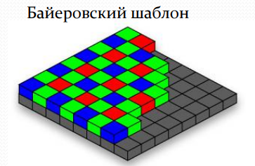 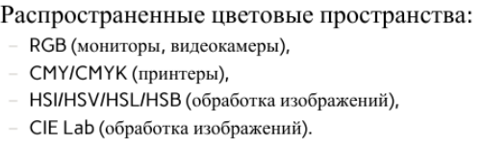

Параллельно с трехкомпонентной разрабатывалась оппонентная теория цвета Эвальда Геринга, которую развили Дэвид Хьюбел и Торстен Визел и получили в 1981 г. Нобелевскую премию.

Они предположили, что в мозг поступает информация не о красном (R), зеленом (G) и синем (B) цветах, а о разнице яркости белого (Imax) и черного (Imin) цветов, зеленого и красного (G – R), синего и желтого (B – Y)

Параметры цвета в этой модели описываются тремя коэффициентами

Kgrey = Imax – Imin;

Kgr = G – R;

Kbrg = B – R – G,

где Kgrey, Kgr, Kbrg – коэффициенты для любого типа освещения.

Оппонентная теория в целом лучше объясняет тот факт, что люди воспринимают цвет предметов одинаково при разных источниках освещения, в том числе при различном цвете источников света в одной сцене (это свойство цветовой адаптации)

1. **МОДЕЛИ ЦВЕТНОГО ИЗОБРАЖЕНИЯ: МОДЕЛЬ RGB**

Аддитивный цвет (от англ. add — добавлять, складывать) получается при соединении лучей света разных цветов. Система аддитивных цветов работает с излучаемым светом, например, от монитора компьютера.

В этой системе используются три основных цвета: красный, зеленый и синий (RGB). Если их смешать друг с другом в равной пропорции, они образуют белый цвет, а при смешивании в разных пропорциях — любой другой.

Основные цвета – монохроматические (в мониторе им соответствует три вида фосфоров)

Вычитание необходимо для соответствия некоторым длинам волны

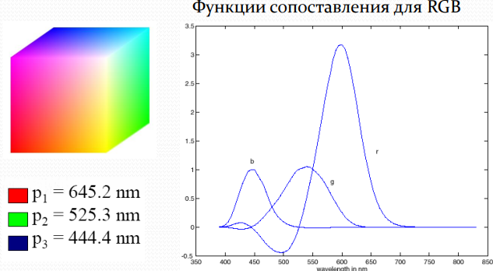 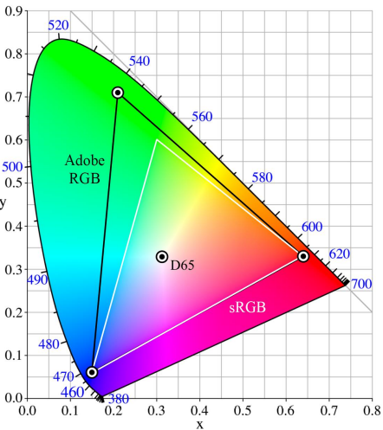

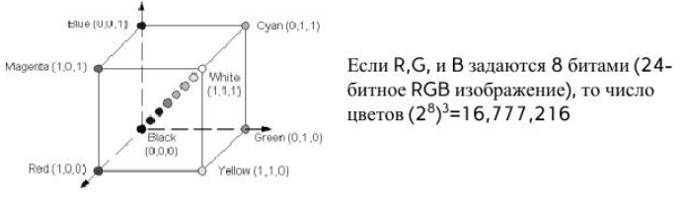

sRGB (1996 год) -> Adobe RGB (1998 год). sRGB – характеристики ниже, Adobe – картинка выше.

- HP и Microsoft

- Основа: BT.709 (HDTV телевещание)

- 36% видимых глазу цветов

- D65 – точка белого (температура 6500 K)

- дневной свет (!)

- ЭЛТ-мониторы

- охват 36%

-решение: ΔE - среднее расстояние между эталонными координатами цветового пространства и реальными цветами, которые отображает монитор

1. **МОДЕЛИ ЦВЕТНОГО ИЗОБРАЖЕНИЯ: МОДЕЛЬ HSV**

Свойства цвета

- Цветовой тон (Hue)

- Насыщенность (Saturation)

- Яркость (Brightness)

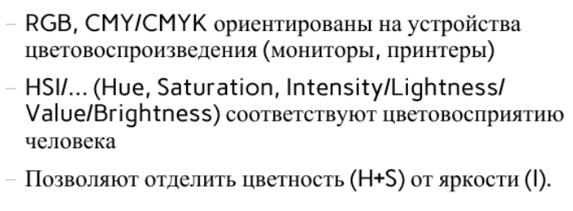

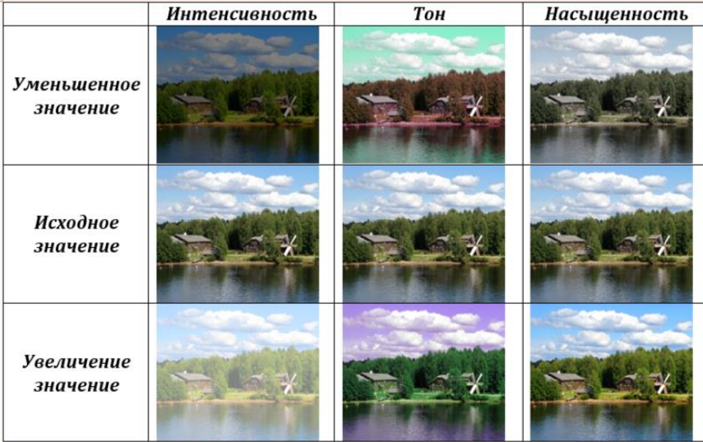

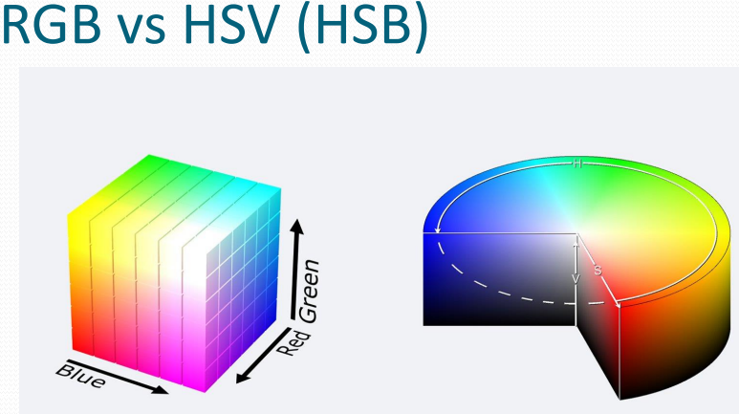

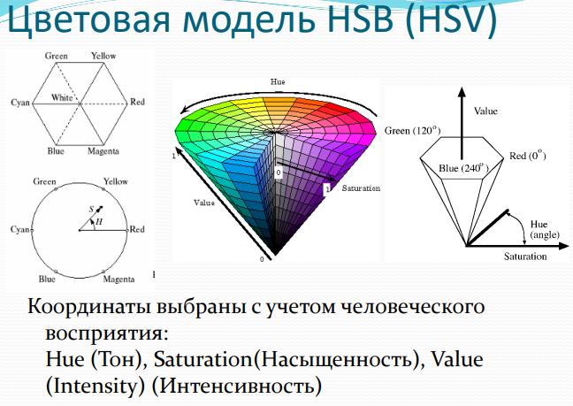

Цветовая модель HSB (HSV) Любой цвет в этой модели характеризуется тоном (Hue, 0-360), насыщенностью (Saturation, 0-100) и яркостью (Brightness либо Value, 0-100)

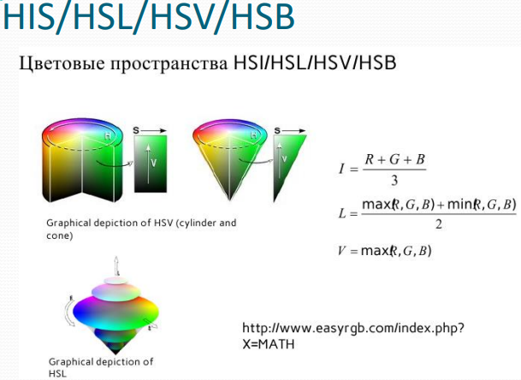

1. **МОДЕЛИ ЦВЕТНОГО ИЗОБРАЖЕНИЯ: МОДЕЛЬ LAB**

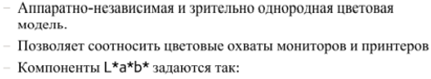

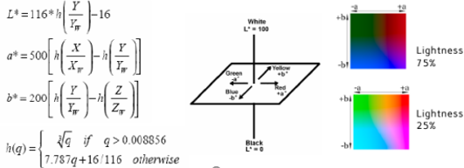

- светлота (Lightness) – [0..100]

- две координаты, отвечающие за хроматическую составляющую: тон и насыщенность – [-128, 128]

- A — положение цвета в диапазоне от зелёного до красного

- B — от синего до жёлтого

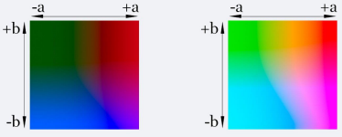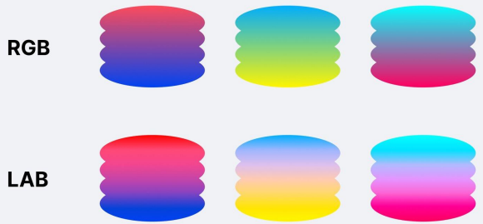

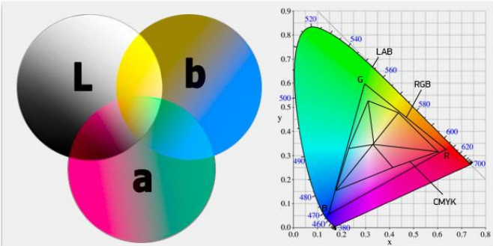

1. **МОДЕЛИ ЦВЕТНОГО ИЗОБРАЖЕНИЯ: МОДЕЛЬ CMYK**

Субтрактивные цвета

- цвет формируется путем вычитания других цветов из общего луча отраженного света

- работает с отраженным светом, например, от листа бумаги

- белая бумага отражает все цвета

- окрашенная – некоторые поглощает

- В этой системе основными являются голубой, пурпурный и желтый цвета (CMY) — противоположные красному, зеленому и синему.

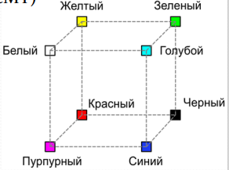 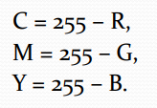

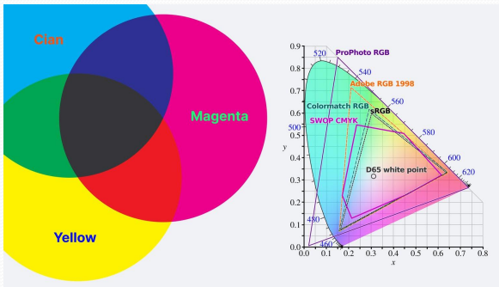

Недостатки CMYK

- Голубой, пурпурный и желтый вместе должны давать черный цвет, но из-за неидеальности компонентов красителей и погрешностей в их смешивании вместо черного получается темный грязно-серый, иногда серо-бурый цвет

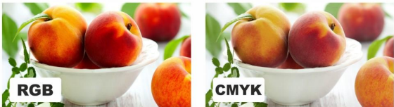

1. **МОДЕЛИ ЦВЕТНОГО ИЗОБРАЖЕНИЯ: МОДЕЛЬ YCBCR**

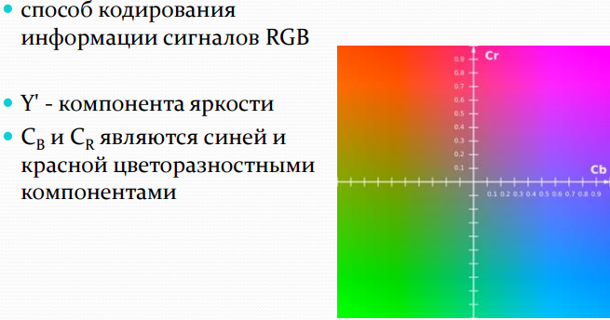

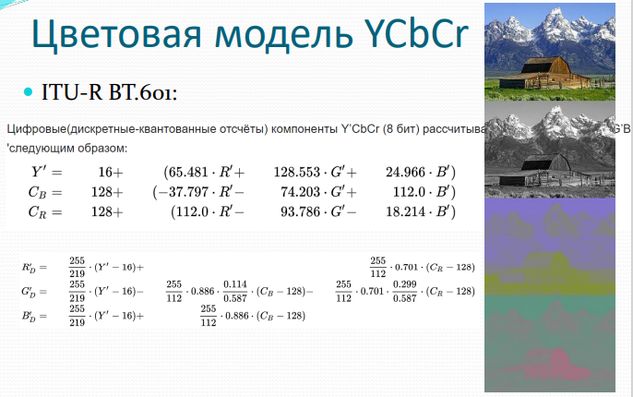

1. **НЕКОТОРЫЕ ФУНДАМЕНТАЛЬНЫЕ ОТНОШЕНИЯ МЕЖДУ ПИКСЕЛАМИ: МЕРЫ РАССТОЯНИЙ**

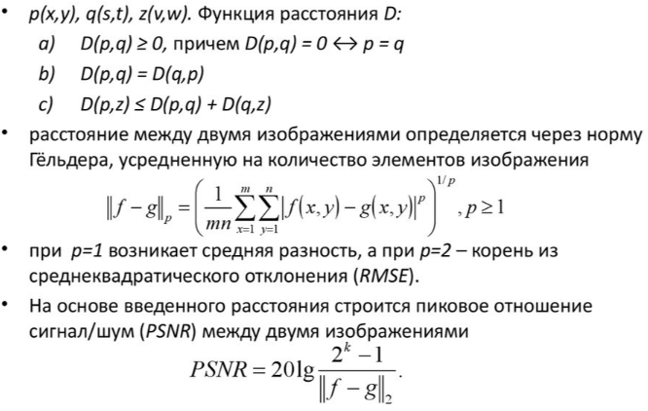

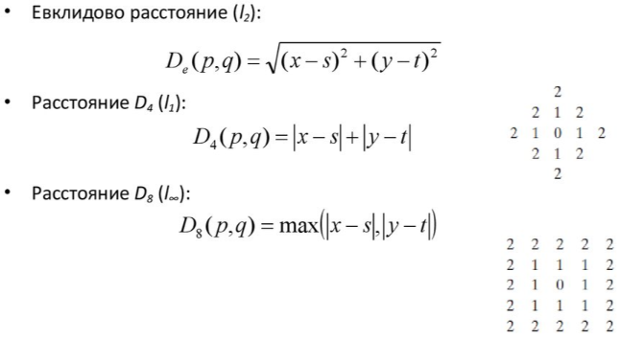

1. **НЕКОТОРЫЕ ФУНДАМЕНТАЛЬНЫЕ ОТНОШЕНИЯ МЕЖДУ ПИКСЕЛАМИ: СМЕЖНОСТЬ, СВЯЗНОСТЬ, ОБЛАСТИ И ГРАНИЦЫ**

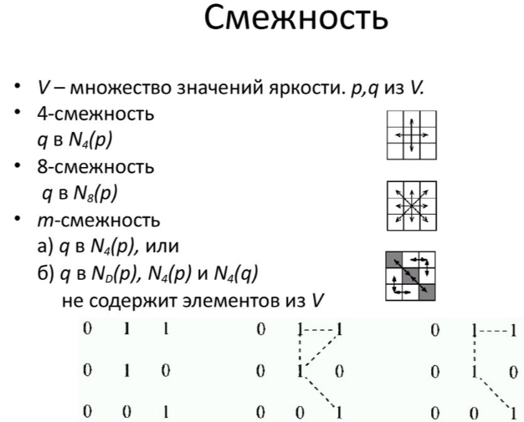

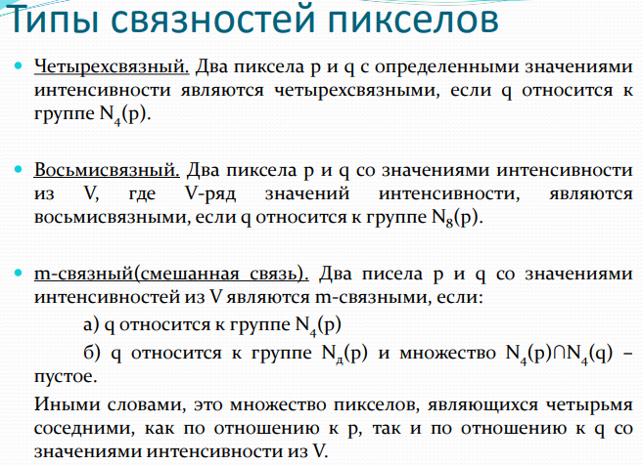

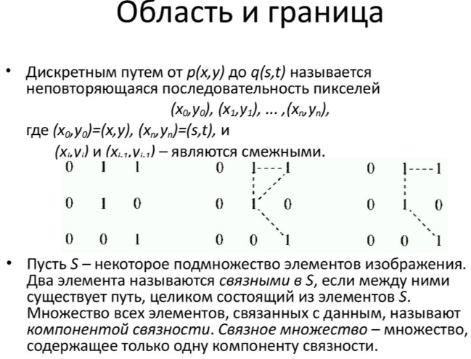

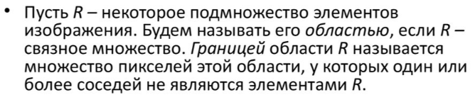

1. **НЕКОТОРЫЕ ФУНДАМЕНТАЛЬНЫЕ ОТНОШЕНИЯ МЕЖДУ ПИКСЕЛАМИ: СОСЕДИ ОТДЕЛЬНОГО ЭЛЕМЕНТА**

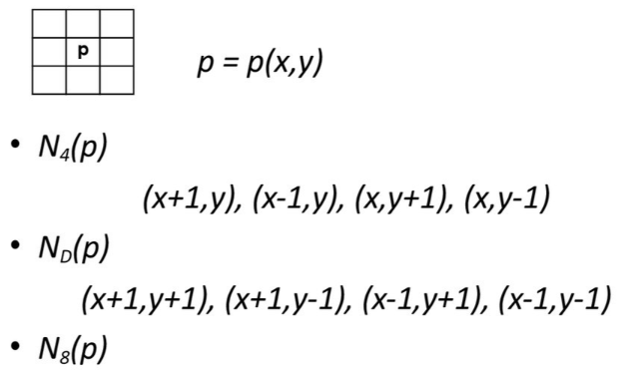

1. **НЕЛИНЕЙНАЯ КОРРЕКЦИЯ ЯРКОСТИ ИЗОБРАЖЕНИЙ: ГАММА-КОРРЕКЦИЯ, ЛОГАРИФМИЧЕСКАЯ КОРРЕКЦИЯ, СОЛЯРИЗАЦИЯ ИЗОБРАЖЕНИЯ**

- Гамма-коррекция – это операция коррекции яркости изображения I, используемая для одинакового представления изображений на мониторах с нелинейной характеристикой яркости. 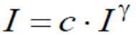

Цель – коррекция для правильного отображения на мониторе. Так называют преобразование вида: 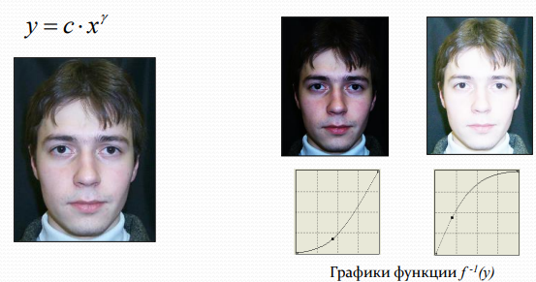

- Логарифмическое изменение яркости с - константа, b≤1 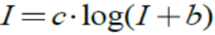

Цель – сжатие динамического диапазона при визуализации данных

- Соляризация – изменяет яркость с помощью параболической функции

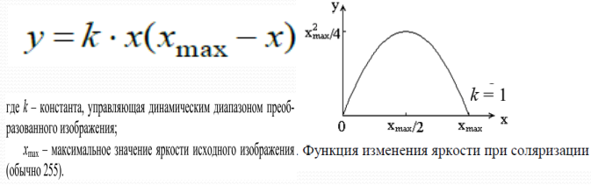

Участки исходного изображения с яркостью, близкой к белому цвету, после обработки принимают значения яркости ближе к черному. При этом темные участки остаются темными

1. **НИЗКОЧАСТОТНЫЕ ФИЛЬТРЫ. ВЫСОКОЧАСТОТНЫЕ ФИЛЬТРЫ. НЕЛИНЕЙНАЯ ФИЛЬТРАЦИЯ.**

Низкочастотные пространственные фильтры оставляют низкочастотные компоненты изображения (области с плавными изменениями яркости) нетронутыми и ослабляют высокочастотные компоненты.

*Используются* для:

- понижения шума

- для удаления высокочастотных компонент из изображения с тем, чтобы можно было тщательнее исследовать содержание низкочастотных компонент.

Результатом низкочастотной фильтрации является размытие изображения.

*Отличительные признаки* низкочастотных фильтров:

- неотрицательные коэффициенты маски;

- сумма всех коэффициентов равна единице.

Большую группу низкочастотных фильтров составляют усредняющие (или сглаживающие) фильтры, можно ещё упомянуть фильтр Гаусса.

В усредняющих фильтрах различен способ нахождения среднего значения яркости в окрестности.

*Различают усредняющие фильтры*:

- арифметические (усредняет значение яркости пиксела по окрестности путем использования маски с одинаковыми коэффициентами)

- геометрические (сглаживание изображения, аналогичное арифметическому усреднению, наблюдается ухудшение резкости, свойственное всем фильтрам из этого класса, но отдельные объекты исходного изображения искажаются меньше. Как и усредняющий арифметический, может использоваться для подавления высокочастотного аддитивного шума, имея при этом лучшие статистические характеристики, хотя новые значения яркости дольше вычисляются)

- гармонические (фильтр хорошо работает с импульсными шумами типа «соль» (белыми точками) и не работает с шумами типа «перец»)

- контргармонические (обобщение арифметического и гармонического усреднений. Идеально подходит для уменьшения или полного устранения импульсных шумов типа «соль-и-перец», причем может подавлять шумы как «перец», так и «соль». Однако одновременное удаление биполярного импульсного шума, т.е. белых и черных точек, невозможно)

Высокочастотные фильтры используются для выделения перепадов яркости. На их базе строятся алгоритмы подчеркивания границ и выделения небольших объектов. Они усиливают резкие перепады на изображении, в то время как плавные подавляются. После обработки высокочастотным фильтром изображение становится более резким.

Основной класс высокочастотных фильтров выделяет края. Краевым называется пиксел, в котором резко изменяется локальная яркость изображения. Методы выделения таких пикселов называют детекторами края. Их связная совокупность образует границы объектов, представленных на изображении.

Как правило, резкое изменение яркости можно определить, анализируя первую производную функции яркости. Производная характеризует величину градиента. Граница объекта на изображении обычно перпендикулярна вектору градиента

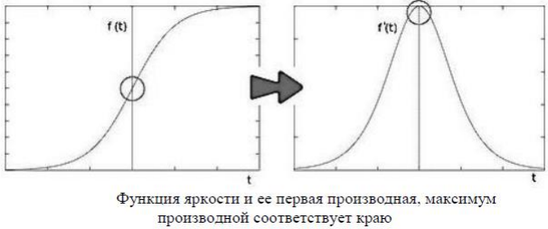

В масках высокочастотных фильтров часть коэффициентов имеет отрицательные значения, но сумма всех коэффициентов маски равна нулю, что означает вычисление разности значений яркости соседних пикселов. Для ускорения вычислений все коэффициенты, как правило, целочисленные.

*Фильтр Робертса*. Метод Робертса является самым простым, быстрым и достаточно эффективным. Он работает с наименьшими возможными масками размером 2х2

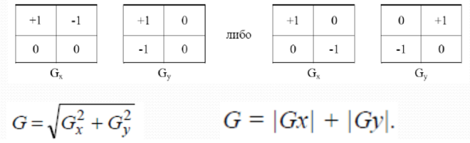

*Фильтр Превитта*. Метод Превитта предлагает две ортогональные матрицы (маски Превитта) размерностью 3х3 для более точного вычисления производных по X и по Y

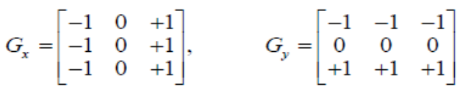

*Фильтр Собела* использует разные веса в масках. Классическим вариантом этого фильтра являются маски

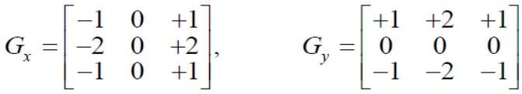

*Фильтр Лапласа*. Предыдущие фильтры использовали аппроксимацию первой производной по оси Х и по оси Y. В фильтре Лапласа применяется аппроксимация вторых производных по этим осям. В этом случае градиент вычисляется независимо от направления и границы выделяются точнее, чем в предыдущих методах.

*Выделение краев методом Кэнни*. Цель алгоритма Кэнни – более точное выделение не краевых пикселов, а связных граничных линий на изображении. Он основан на использовании двух порогов при анализе матрицы градиентов. Пороги выделяют сильные и слабые границы, причем слабые отмечаются только в тех случаях, если они соединены с сильными границами.

Нелинейные методы используются, когда плохо работают линейные методы. На реальных изображениях в районе границ разных объектов распределение яркости имеет не гауссовское распределение, следовательно, низкочастотная фильтрация (линейный) работает плохо.

*Медианная фильтрация*. Помехи в виде белых или черных точек на изображении – это шумы импульсного типа. Линейные фильтры не устраняют их полностью, а лишь локально усредняют их значения. Шумы такого типа удаляются с помощью нелинейных фильтров, например медианных.

При классической медианной фильтрации используется понятие окрестности и ее центра, но не задаются весовые коэффициенты

Окрестность может иметь произвольную форму и размер, а центр располагаться произвольно относительно окрестности.

При совмещении центра окрестности с анализируемым пикселом окрестность становится окном, в которое попадает ряд соседних с центром пикселов.

Значения яркости пикселов, попавших в окно, сортируются по возрастанию, значение среднего в ряду (медианного) элемента после сортировки и будет результатом медианной фильтрации в данном окне. Затем окно смещается, и процедура повторяется для всех пикселов исходного изображения

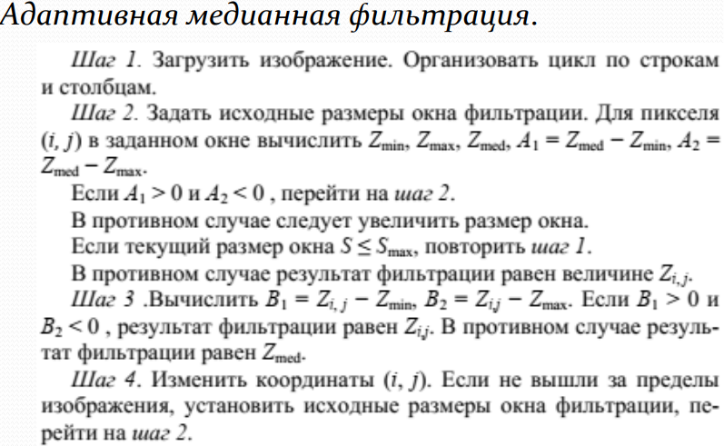

*Ранговая фильтрация*. Медианный фильтр является частным случаем класса фильтров, называемых ранговыми, или порядковыми. Ранговый фильтр порядка r (1 ≤ r ≤ N, где N – число элементов в окрестности) выбирает из полученного ряда элемент с номером r и присваивает его значение как результат фильтрации пиксела исходного изображения.

Если число N нечетное и r = (N + 1)/2, фильтр становится медианным. Если r = 1, фильтр выбирает минимальное значение яркости в окне и называется min-фильтром. Если r = N, фильтр выбирает максимальное значение яркости в окне и называется max-фильтром.

Иногда ранг задается в процентах. Тогда выбор минимального значения соответствует 0 %, медианного – 50 %, а максимального – 100 %

1. **ОБНАРУЖЕНИЕ ТОЧЕК, ЛИНИЙ И ПЕРЕПАДОВ. ПОРОГОВАЯ ОБРАБОТКА**

Обнаружение изолированных точек

Не представляет особой сложности. Самый простой подход – воспользоваться маской.

Идея – изолированная точка (т.е. точка, расположенная в центре однородной или почти однородной области, значение яркости которой существенно отличается от яркости фона) будет заметно отличаться по яркости от ближайших соседей, а значит будет легко обнаруживаться с помощью маски (измеряется взвешенная сумма разностей значений центрального элемента и его соседей)

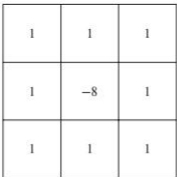

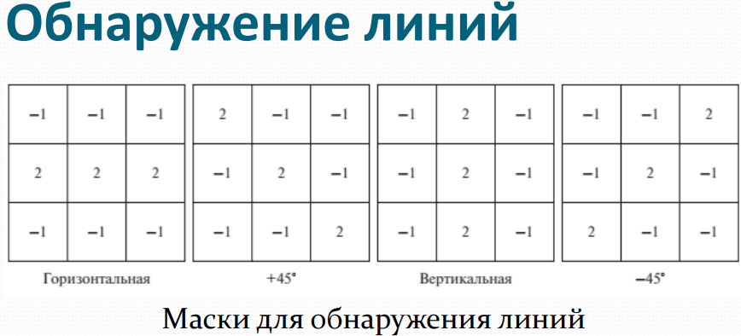

Перепад – связное множество пикселей, лежащих на границе между двумя областями.

*Значение первой производной* можно использовать для обнаружения наличия перепада яркости в каждой точке изображения (т.е. выяснения, находится ли точка на наклонном участке). *Знак второй производной* позволяет определить, лежит ли пиксель, находящийся на перепаде, на темной или светлой его части.

Простые методы обнаружения контурных перепадов

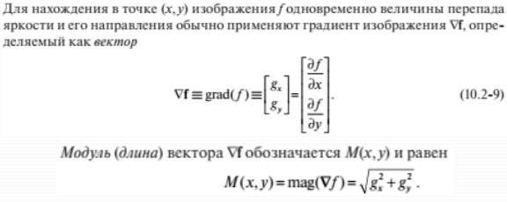

Эти производные могут быть реализованы путем обработки всего изображения с помощью оператора, описываемого масками.

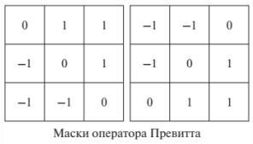 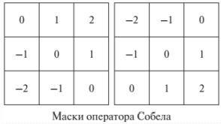 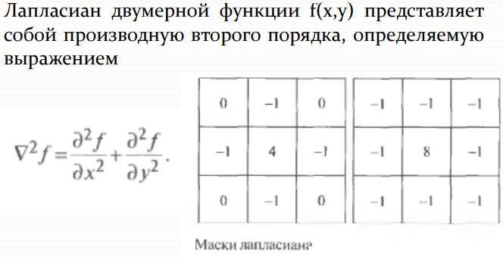

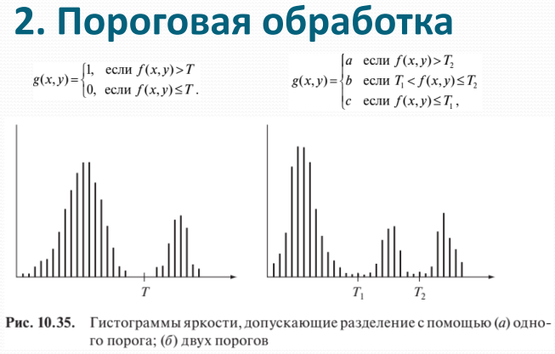

1. **ОСНОВНЫЕ СТАДИИ ЦИФРОВОЙ ОБРАБОТКИ ИЗОБРАЖЕНИЙ**

Цифровая обработка изображений – это любое изменение данных, представленных в виде цифровых изображений. Результата обработки – изображение.

Цель обработки изображений есть преобразование изображений, ориентированное на визуальное восприятие человеком (повышение качества, коррекция цвета и контраста, исправление мелких помех или искажение изображения) и их автоматизированный анализ (фильтрация, математическая морфология, сегментация на области определенного классов, выделение объектов).

Задачи цифровой обработки изображений:

- улучшение заключается в таком изменении изображений, чтобы результат оказался наиболее подходящим с точки зрения конкретного применения;

- при восстановлении изображения также выполняется повышение его качества, но известен тип преобразования, исказившего изображение

Можно выделить группы методов в зависимости от их предназначений.

1. Исправление дефектов изображения, обусловленных:

- шумом;

- недостаточной или избыточной яркостью;

- недостаточной контрастностью или узким динамическим диапазоном изображения;

- неправильным цветовым тоном;

- нерезкостью (расфокусировкой);

- искажением из-за пыли, царапин на сканируемом объекте;

- дисторсией (искривлением);

- необходимостью ретуши фотопортретов;

2. Структурное редактирование изображений:

- кадрирование;

- создание панорам;

- устранение ненужных деталей изображения;

- фотомонтаж;

- вставка чертежей, надписей, символов, указателей и пр.;

- применение спецэффектов, фильтров, теней, текстур

3. Подготовка фотографий к публикации (в печати, интернете): разные устройства вывода (монитор, принтер, офсетная печатная машина и пр.) имеют разные возможности цветового охвата (не любой цвет можно воспроизвести). Выполняется коррекция цвета для печати на бумаге, определяется количество краски каждого цвета

Методы обработки условно разделяются на три уровня:

- низкий (не используются дополнительные знания, модели и информация об объектах, представленных на изображении);

- средний (частично используются дополнительные сведения);

- высокий (широко используются дополнительные сведения и контекст изображения, т.е. информация об изображенных объектах)

Согласно вычислительной сложности, т.е. с учетом количества пикселей, участвующих в вычислении значения яркости одного пикселя нового изображения, методы делятся на три класса:

- точечные (в вычислениях используется значение одного пикселя);

- локальные (в вычислениях используются значения нескольких соседних пикселей в заданной окрестности);

- глобальные (при вычислении значения пикселя используются все пиксели исходного изображения).

1. **ПРЕОБРАЗОВАНИЯ ЯРКОСТИ НА БАЗЕ ГИСТОГРАММЫ ИЗОБРАЖЕНИЯ**

Гистограмма – это функция распределения яркостей полутонового изображения.

Пусть L – максимально возможное значение яркости (обычно 255).

Вычислить гистограмму означает построить массив H размером в 256 элементов, значения которых равны количеству пикселов с яркостью, равной номеру элемента H(i), т. е. i.

Вычисления выполняются проходом по всем пикселам изображения и добавлением единицы к значению соответствующего элемента массива H.

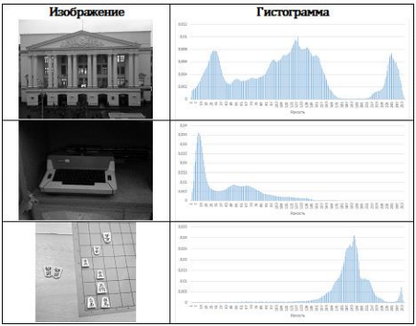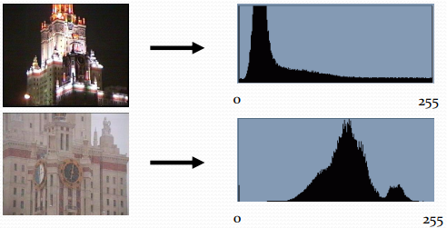

Алгоритм эквализации (линейного выравнивания) гистограммы

Шаг 1. Вычислить гистограмму исходного изображения f(x, y), записать ее в массив H. Вычислить число пикселов N.

Шаг 2. Массив H нормализовать так, чтобы сумма всех элементов стала равна 255: 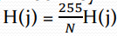

Шаг 3. Вычислить кумулятивную гистограмму, суммирующую распределение яркости от 0 до i: 

Шаг 4. Вычислить новые значения яркости каждого пиксела с координатами (x, y) по формуле:g(x,y)=Sum(f(x,y))

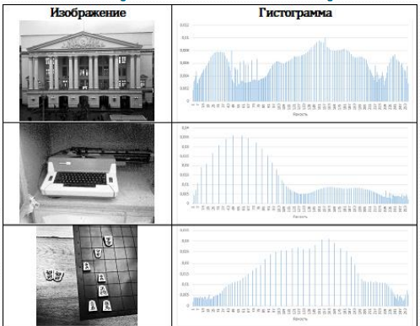

1. **ПРИЗНАКИ, ИСПОЛЬЗУЕМЫЕ ДЛЯ ОПИСАНИЯ ОБЪЕКТОВ. ПРЕДСТАВЛЕНИЕ ОБЪЕКТОВ В ВИДЕ ВЕКТОРА ПРИЗНАКОВ**

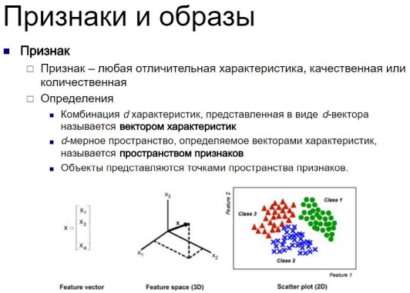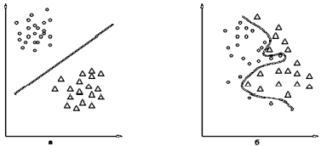

Представление объектов в виде вектора признаков

В ходе обучения предъявляются точки, случайно выбранные из этих областей, и сообщается информация о том, к какой области принадлежат предъявляемые точки.

Цель обучения состоит либо в построении поверхности, которая разделяла бы не только показанные в процессе обучения точки, но и все остальные точки, принадлежащие этим областям, либо в построении поверхностей, ограничивающих эти области так, чтобы в каждой из них находились только точки одного образа. В связи с тем, что области не имеют общих точек, всегда существует целое множество таких разделяющих функций, а в результате обучения должна быть построена одна из них.

Если предъявляемые изображения принадлежат не двум, а большему числу образов, то задача состоит в построении по показанным в ходе обучения точкам поверхности, разделяющей все области, соответствующие этим образам, друг от друга. Задача эта может быть решена, например, путем построения функции, принимающей над точками каждой из областей одинаковое значение, а над точками из разных областей значение этой функции должно быть различно.

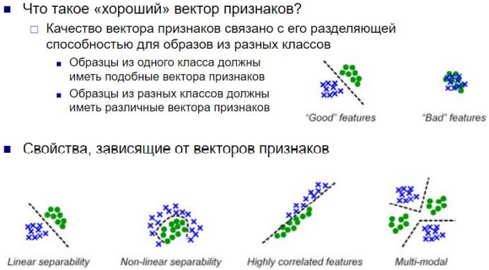

1. **ПРОЕКТИВНЫЕ ПРЕОБРАЗОВАНИЯ**

В обычных координатах представляется в соответствии с формулами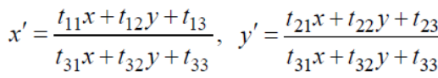

или в матричном виде 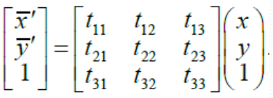

Проективные преобразования в общем случае не сохраняют параллельности линий.

При проективном преобразовании сохраняется свойство коллинеарности: три точки, лежащие на одной прямой (коллинеарны), после преобразования остаются на одной прямой.

Проективное преобразование связано с отображением трехмерной визуальной информации на двухмерную плоскость

При рассмотрении геометрических преобразований используется идеальная модель камеры. В действительности формирование изображений сопровождается различными нелинейными искажениями. Приведение снимков к реальному представления можно выполнить нелинейной функцией геометрического преобразования.

Для этого обычно используют полиномиальную аппроксимирующую функцию преобразования:

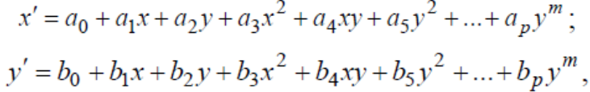

где (x,y) - координаты точек идеального изображения; (x’,y’) – соответствующие им координаты не его проекции.

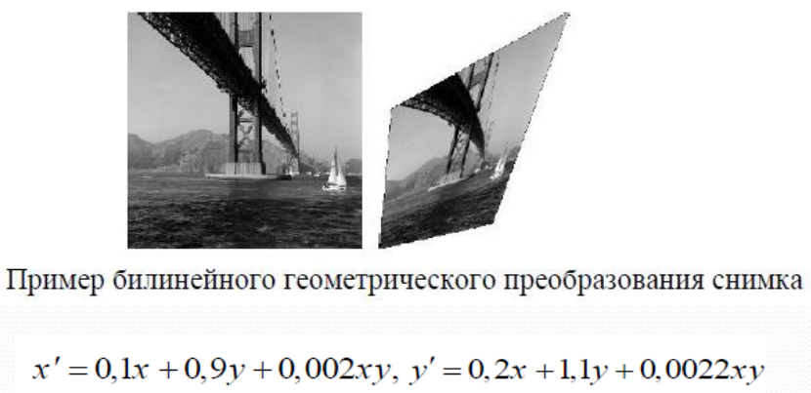

1. **СЕГМЕНТАЦИЯ НА ОТДЕЛЬНЫЕ ОБЛАСТИ: ВЫРАЩИВАНИЕ ОБЛАСТЕЙ, РАЗДЕЛЕНИЕ И СЛИЯНИЕ ОБЛАСТЕЙ**

Целью сегментации изображения в "широком смысле" является разбиение изображения на семантические области, которые имеют строгую корреляцию с объектами или областями наблюдаемой трехмерной сцены.

В более узком смысле под сегментацией полутонового изображения понимают задачу разбиения плоскости кадра на ряд связных непересекающихся областей, каждая из которых обладает некоторой внутренней однородностью того или иного вида (например, однородной яркостью пикселов).

Выращивание областей представляет собой процедуру, которая группирует пиксели или подобласти в более крупные области по заранее заданным критериям. Вначале берется множество точек, играющих роль «центров», а затем на них наращиваются области путем присоединения к каждому центру тех пикселей из числа соседей, которые по своим свойствам близки к центру (например, имеют яркость или цвет в определенном диапазоне).

Выбор критериев сходства зависит не только от конкретно рассматриваемой задачи, но и от вида имеющихся данных, из которых состоит изображение.

Слияние областей. Определение (1) фактически определяет некий итеративный алгоритм слияния областей, который начинается с минимальных областей размером в один пиксел, которые затем в повторяющихся циклах опроса изображения "сливаются" (объединяются) с соседними областями, если для объединенной области выполняется условие Pred(Ri)=TRUE.

Условием останова такого алгоритма слияния служит выполнение всех четырех условий выражения (*области разбиения целиком покрывают кадр изображения; области разбиения попарно не пересекаются; каждая область разбиения была однородной областью изображения в заданном смысле; попарное объединение любых двух областей данного разбиения не удовлетворяло тому же условию однородности*).

Это означает, что достигнут такой шаг процесса, на котором больше нельзя найти ни одной пары областей, которые можно было бы подвергнуть слиянию

Описанный метод приводит к качественным результатам сегментации.

Основным его недостатком является то, что такая сегментация, начинающаяся с уровня отдельных пикселов, как правило, требует для своего осуществления значительного количества времени. Причем большая часть времени тратится именно на начальных этапах работы алгоритма, когда размеры объединяемых областей малы, а количество вариантов объединения - велико.

Алгоритм. Слияние областей (общая структура).

1.Осуществить пресегментацию изображения на "стартовые" области каким-либо неитеративным (однократным) методом.

2.Определить критерий слияния двух соседних областей.

3.Итеративно находить и объединять все пары соседних областей, удовлетворяющие критерию слияния.

4.Если на очередном шаге ни одной пары кандидатов на объединение не найдено - остановиться и выйти из алгоритма

Разделение областей - метод сегментации, противоположный слиянию.

Разделение начинают с представления всего изображения как простой области, которая не всегда соответствует условию однородности.

В процессе сегментации текущие области изображения последовательно расщепляются в соответствии с заданными условиями однородности.

Методы слияния и разделения областей далеко не всегда приводят к одним и тем же результатам сегментации, даже если в них используется один и тот критерий однородности

Правило разделения областей – более умно

- Найти в гистограмме пики, разделить гистограмму по ним

- Для каждой части гистограммы найти связные компоненты – это будут новые области

1. **СЕГМЕНТАЦИЯ ПО МОРФОЛОГИЧЕСКИМ ВОДОРАЗДЕЛАМ**

В методе морфологического водораздела полутоновое изображение рассматривается как цифровая модель местности, где значения яркости трактуются как высоты относительно некоторого уровня, т. е. изображение – это матрица высот.

Если на такую местность льет дождь, образуется множество бассейнов. Вода заполняет маленькие бассейны, затем из переполненных бассейнов выливается и бассейны объединяются в более крупные согласно высотам уровня воды.

Места объединения бассейнов отмечаются как линии водораздела.

В итоге вся местность может быть затоплена. Результат сегментации зависит от момента прекращения поступления воды. Если процесс остановить рано, изображение будет сегментировано на мелкие области, если поздно – на очень крупны

В такой интерпретации все пикселы делятся на два типа:

- локальные минимумы; находящиеся на склоне, т. е. те, с которых вода скатывается в один и тот же локальный минимум;

- локальные максимумы, т. е. те, с которых вода скатывается более чем в один минимум.

При сегментации с помощью данного метода нужно определить водосборные бассейны и линии водораздела на изображении путем обработки локальных областей в зависимости от их яркостных характеристик

Алгоритм водораздела (идея метода):

- Вспомним – большие значения градиента соответствуют резким переходам на изображении

- Рассмотрим абсолютную величину градиента как карту высот ландшафта

- Там где резкие границы – получатся «стены»

- Будем «лить воду» в «ямы» и искать получающиеся «озера»

Область водораздела, бассейн (catchment basin): область в которой поток из всех точки «стекает» к одной общей точке

Алгоритм, как и разбиение дает множество небольших регионов, следовательно, очень чувствителен к шуму – ищет все локальные минимумы

1. **СТРУКТУРНЫЕ МЕТОДЫ РАСПОЗНАВАНИЯ**

Структурный (синтаксический) подход был предложен для того, чтобы представлять иерархическую информацию, содержащуюся в каждом образе, т.е. описывать образ при помощи более простых подобразов, а каждый подобраз снова описывать ещё более простыми подобразами и т.д. Разумеется, применение этого подхода оправдано только в том случае, когда распознавать выбранные простейшие подобразы, называемые непроизводными элементами, легче, чем сами образы. Язык, обеспечивающий структурное описание образов в терминах непроизводных элементов, иногда называют языком описания образов. Правила композиции непроизводных элементов обычно задают при помощи так называемой грамматики языка описания образов. Процесс распознавания осуществляется после идентификации непроизводных элементов и составления описания объекта и состоит в грамматическом разборе (синтаксическом анализе) предложения, описывающего объект.

Структурный подход к распознаванию образов даёт возможность описывать большое число сложных объектов путём использования небольшого множества непроизводных элементов и грамматических правил (правил подстановки). Грамматическое правило может быть применено любое число раз, так что оказывается возможным очень компактно выразить основные структурные характеристики бесконечного множества предложений. Различные отношения, определённые между подобразами, обычно могут быть выражены логическими и (или) математическими операциями.

Систему синтаксического распознавания образов можно считать состоящей из трёх основных частей: блока предварительной обработки, блока описания (представления) объекта и блока синтаксического анализа. Обычно предполагается, что объекты на выходе блока предобработки представлены в “достаточно хорошем” качестве. Затем каждый подвергнутый предобработке объект представляют в виде структуры языкового типа. Этот процесс представления объекта состоит, во-первых, из сегментации, и, во-вторых, из выделения непроизводных элементов (признаков). Иными словами, каждый объект после предобработки делится на части и непроизводные элементы на основе заранее заданных синтаксических операций (или операций композиции) и получает своё представление через множество непроизводных элементов и определённые синтаксические операции. Решение о том, является ли представление объекта синтаксически правильным, принимается блоком синтаксического анализа. По ходу синтаксического анализа этот блок может давать полное синтаксическое описание объекта в терминах грамматических единиц или дерева синтаксического анализа (если представление объекта синтаксически правильное). В противном случае объект либо исключают из рассмотрения, либо анализируют на основе других заданных грамматик, которые, может быть, описывают другие возможные классы рассматриваемых образов.

Для того, чтобы получить грамматику, описывающую структурную информацию класса образов, необходимо устройство вывода грамматики, позволяющее восстановить её по заданному множеству объектов в виде, подобном языковому. Функции этого устройства аналогичны процессу обучения в дискриминационных системах распознавания образов. В результате обучения на рассматриваемых объектах формируется структурное описание этого класса. Затем полученное в виде грамматики описание используется для описания образов и синтаксического анализа.

1. **ФОРМАТЫ ПРЕДСТАВЛЕНИЯ ЦИФРОВЫХ ИЗОБРАЖЕНИЙ**

В настоящее время можно выделить три основных формата записи цифровых изображений, которые обозначаются аббревиатурами TIFF, JPEG, RAW.

Формат TIFF (сокр. от англ, tagged image file format- формат файлов изображений, снабженных тегами) был разработан специально для того, чтобы хранить отсканированные изображения. Он используется для растровой графики, т.е. изображений, представляющих собой сетку пикселей.

То, что данный алгоритм сжатия является теговым, означает, что из файла можно выделить теги - блоки данных, содержащие информацию о размерах изображения, его цветовой модели, числе используемых цветов, сжатии данных и т.д. Изображение также содержится в отдельном теге.

Формат использует сжатие без потерь. При открытии файла сжатые данные приводятся в исходное состояние, так что качество изображения не страдает. Однако файлы формата TIFF занимают большой объем и в фотографии используются достаточно редко. Целесообразнее использовать формат TIFF при работе в графическом редакторе для сохранения оригиналов обрабатываемых фалов, что дает возможность надежно зафиксировать их качество.

Формат JPEG (сокр. от англ. Joint photographic experts group - Объединенная группа экспертов в области фотографии) осуществляет программное сжатие изображения, что сказывается на его качестве, но существенно уменьшает размер файла. Является самым распространенным форматом, применяемым для хранения фотоизображений.

Формат позволяет создавать и хранить изображения высокого качества и относительно небольшого размера. Метод сжатия данного формата основан на том, что человеческий глаз видит цвета намного хуже, чем черно-белое изображение. Если информацию о цвете сохранить не полностью, то для глаз это будет практически не заметно. Поэтому в памяти камеры сохраняется лишь часть информации, тем самым уменьшается объем записываемого изображения в десятки раз. Соответственно, используя формат JPEG, искажений изображения избежать невозможно.

Несмотря на то, что этот алгоритм эффективно уменьшает размер файла, потерянная при сжатии информация восстановлению не подлежит. Это причина, по которой JPEG называется форматом сжатия с потерями. Степень сжатия можно регулировать, что позволяет добиться нужного качества изображения. Если выбирается минимальное сжатие, то потеря качества будет практически незаметна. Однако нужно учитывать, что при многократном сохранении одного и того же файла все артефакты сжатия будут накладываться один на другой, что может существенно ухудшить первоначальное качество.

Наиболее предпочтительным для использования в судебной фотографии является формат RAW (англ, raw- сырой, необработанный). Его считают цифровым аналогом негатива, поскольку он записывает сигнал с матрицы без какой-либо обработки.

По сравнению с другими форматами, используемыми фотокамерами для сохранения кадров, формат RAW имеет следующие особенности:

* при сохранении данных применяются алгоритмы сжатия, не приводящие (в отличие от сжатия в формате JPEG) к потере качества изображения;
* размер файла, как правило, превышает размер аналогичного изображения, сохраненного в формате JPEG, но оказывается меньше, чем при сохранении в несжатом формате TIFF;
* данные об изображении хранятся отдельно от параметров его обработки, например, данных о коррекции цвета или подавлении шумов;
* файлы RAW сохраняются камерой в карте памяти так же, как и снимки в файлах других форматов.

1. **ФОРМАТЫ ПРЕДСТАВЛЕНИЯ ВИДЕО**

Рассмотрим некоторые современные видеоформаты и основные характеристики видеостандартов, форматов цифровой и аналоговой записи:

- PAL - телевизионный кадр стандарта PAL содержит 576 активных строк, при этом каждая строка содержит 720 независимых отсчетов. Таким образом, телевизионный кадр представляет собой матрицу 720х576. Каждый кадр состоит из полей, чтобы уменьшить мерцание, вызываемое быстрым потемнением фосфорного покрытия телеэкрана. Нечетные строки формируют нечетное поле, четные строки - четное поле. Видеосигнал может записываться с полной разверткой и частичной разверткой.

- MPEG - форматы, обеспечивающие компрессию с потерей качества и не имеющие настройки в процентах качества, а только по потоку данных в секунду.

- Video CD - стандарт записи видео в формате MPEG-1 на обычный Compact Disk. Один диск обычно позволяет хранить до 74 минут видео, качество соизмеримо с VHS стандартом. Для воспроизведения достаточно односкоростного CD-ROM.

- DVD - формат DVD-диска принят 8 декабря 1995 года. Первоначально аббревиатура DVD расшифровывалась, как Digital Video Disc, несколько позже появилась расшифровка аббревиатуры DVD, как Digital Versatile Disc (универсальный цифровой диск).

- MP4 (MPEG-4 Part 14) — наиболее распространенный тип формата видеофайлов. MP4, любимый формат Apple, также может воспроизводиться на большинстве других устройств. Он использует алгоритм кодирования MPEG-4 для хранения видео- и аудиофайлов и текста, но предоставляет более низкое разрешение по сравнению с другими форматами

- MOV (QuickTime Movie) позволяет хранить видео, аудио и эффекты высокого качества, но эти файлы имеют довольно большой размер. Файлы MOV, разработанные для проигрывателя QuickTime от Apple, используют кодировку MPEG-4 для воспроизведения в QuickTime для Windows

1. **ПОНЯТИЕ «СИГНАЛ». ОСНОВНЫЕ ТИПЫ СИГНАЛОВ**

**Сигнал** – физическая величина, которая содержит в себе определенную информацию.

**Сигнал** – зависимость одной величины от другой (функция).

Под **сигналом** понимается любая переменная, которая передает или содержит некий вид информации и которую можно, например, переносить, выводить на экран или выполнять с ней какие-либо действия.

**Физический смысл сигнала** – сигнал создается определенным процессом, протекающим во времени.

Важнейшие формы **аналитического выражения сигнала** – представление записи этого сигнала с помо­щью колебаний или спектра (временное и частотное представление)

**Сигналы это:**

* различные физические величины
* различные единицы измерения
* различные масштабы переменных

**Сигналы классифицируются по:**

* **количеству независимых переменных:**
  + Одномерные
  + Двумерные
* **по возможности предсказания в любой момент времени**
  + Детерминированные
    - Периодические
      * Синусоидальный
      * Прямоугольный
      * Треугольные
      * Пилообразные
    - Апериодические
      * Импульсный (сигнал, концентрирующий энергию в коротком интервале вре­мени)
      * Затухающий (сигнал, исчезающий в течение достаточно долгого промежутка вре­мени при ограниченной энергии источника)
  + Случайные
* **физической природе носителя информации**
  + механические
  + электромагнитные
  + акустические
  + световые

1. **ПРОБЛЕМА ВЫБОРКИ. ТЕОРЕМА КОТЕЛЬНИКОВА**

**Дискретизация сигнала по времени** – процедура, состоящая в замене несчетного множества его значений их счетным (дискретным) множеством, которое содержит информацию о значениях непрерывного сигнала в определенные моменты времени.

В процессе преобразования аналогового сигнала в цифровой, очевидно, чем шире интервал дискретизации выборки и грубее квантование, тем меньше требуется данных для представления сигнала. Однако если сигнал представлен слишком малым объемом данных, то возникает опасность потерять информацию, ко­торую содержит сигнал. Таким образом, возникает **проблема выборки интервала дискретизации.**

**Интервал дискретизации должен быть меньше половины периода.**

**Теорема Котельникова (Найквиста-Шеннона)** – если сигнал таков, что его спектр ограничен частотой F, то после дискретизации сигнала с частотой 2F можно восстановить исходный непрерывный сигнал по по­лученному абсолютно точно.

1. **ОПЕРАЦИИ СВЕРТКА И КОРРЕЛЯЦИЯ. СВОЙСТВА СВЕРТКИ**

**Операция свертки:**

$$y\left(n\right)=x(n)*h(n)=\sum_{-∞}^{+∞}{h\left(k\right)∙x\left(n-k\right)}$$

Где *h*(*n*) – ядро свертки или импульсная характеристика линейной системы

**Операция корреляции:**

$$\hat{y}\left(n\right)=x(n)*g(n)=\sum_{-∞}^{+∞}{g\left(k\right)∙x\left(n+k\right)}$$

Где *g*(*n*) – искомый сигнал в сигнале *x­*(*n*).

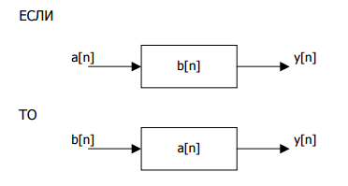

**Свойства свертки:**

* **Коммутативность**
$$x\left(n\right)*y\left(n\right)=y\left(n\right)*x\left(n\right)$$

* 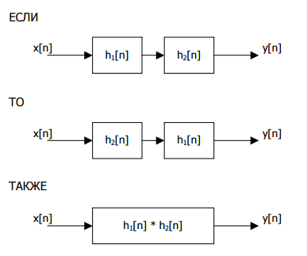**Ассоциативность**
$$\left(x\left(n\right)*y\left(n\right)\right)*z\left(n\right)= x\left(n\right)*\left(y\left(n\right)*z\left(n\right)\right)$$

* **Дистрибутивность**

$$x\left(n\right)*\left(y\left(n\right)+z\left(n\right)\right)= x\left(n\right)*y\left(n\right)+x\left(n\right)*z(n)$$

1. **ИМПУЛЬСНАЯ ХАРАКТЕРИСТИКА. РЕАКЦИЯ СИСТЕМЫ НА ЦИФРОВУЮ ДЕЛЬТА-ФУНКЦИЮ**

**Цифровая дельта-функция** (функция Кронекера) – сигнал вида:

$$δ(n)=\left\{\begin{aligned}1, n=0, \\ 0, n≠0.\end{aligned}\right.$$

Т.е. короткий цифровой единичный импульс

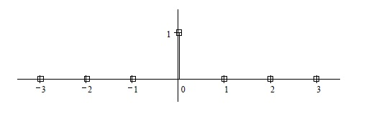

**Любой сигнал можно разложить в сумму дельта функций, сдвинутых во времени.**

$$x\left(n\right)= \sum_{i=-∞}^{∞}{x(i)∙δ(n-1)}$$

Исследуем отклик (выходной сигнал линейной системы) на цифровую дельта-функцию.

Пусть выходной сигнал равен *h*(*n*). Т.е. $δ\left(n\right)→h\left(n\right)$*.*

Зная *h*(*n*) можно вычислить отклик системы на любой сигнал:

$$y\left(n\right)=x(n)*h(n)=\sum_{-∞}^{+∞}{h\left(k\right)∙x\left(n-k\right)}$$

Где *h*(*n*) – импульсная характеристика линейной системы (т.е. реакция системы на дельта-функцию)

1. **ЦИФРОВАЯ ФИЛЬТРАЦИЯ. БЛОК-СХЕМА ФИЛЬТРА**

Линейная цифровая фильтрация определяется как:

$$y\left(n\right)=x(n)*h(n)=\sum_{k=0}^{N-1}{h\left(k\right)∙x\left(n-k\right)}$$

Где *h*(*k*) – коэффициенты фильтра

*x*(*n*) – вход фильтра

*y*(*n*) – выход фильтра (КИХ - фильтр)

**Фильтрация** – это свертка сигнала с импульсной характеристикой фильтра во временных координатах.

Блок-схема фильтра (трансверсальный фильтр)

z-1

x(n)

z-1

x(n-1)

z-1

x(n-(N-1))

x(n-2)

Σ

h(0)

h(1)

h(2)

h(N-1)

**…**

$$y\left(n\right)=x(n)*h(n)=\sum_{k=0}^{N-1}{h\left(k\right)∙x\left(n-k\right)}$$

1. **ДПФ И ОБРАТНОЕ ДПФ.**

**Формула ДПФ (экспоненциальная форма):**

$$X\left(m\right)= \sum_{n=0}^{N-1}{x(n)}e^{-j2πnm/N}.$$

$$x\left(n\right)=\frac{1}{N}\sum_{m=0}^{N-1}{X(m)}e^{j2πnm/N}.$$

* x(n) – дискретная последовательность значений, полученных дискретизацией во временной области непрерывной переменной x(t);
* X(m) – дискретная последовательность в частотной области;
* е – основание натуральных логарифмов;
* j=√-1.

**Формула ДПФ (тригонометрическая форма):**

$$X\left(m\right)= \sum_{n=0}^{N-1}{x(n)}[\cos\left(\frac{2πnm}{N}\right)-j\sin\left(\frac{2πnm}{N}\right)].$$

$$x\left(n\right)= \frac{1}{N}\sum_{m=0}^{N-1}{X(m)}[\cos\left(\frac{2πnm}{N}\right)+j\sin\left(\frac{2πnm}{N}\right)].$$

* X(m) – m-й компонент ДПФ, т.е. Х(0), Х(1), Х(2), Х(3) и т.д.
* m – индекс ДПФ в частотной области;
* m – 0, 1, 2, 3, … , N-1;
* x(n) – последовательность входных отсчетов x(0), x(1), x(2), x(3) и т.д.;
* n – временной индекс входных сигналов n=0,1,2,3,…,N-1;
* j=√-1;
* N – количество отсчетов входной последовательности и количество частотных отсчетов результата ДПФ.

При наличии N входных отсчетов во временной области ДПФ определяет спектральный состав входного сигнала в N равномерно распределенных точках частотной оси. Значение N является важным параметром, т.к. оно определяет необходимое количество входных отсчетов, разрешающую способность результата по частоте, а также время, необходимое для вычисления N-точечного ДПФ.

Каждый выходной отсчет ДПФ X(m) представляет собой сумму почленных произведений входной последовательности отсчетов сигнала на последовательность отсчетов комплексной синусоиды (гармоники) вида $\cos\left(φ\right)- j\sin{(φ)}.$

Точные значения частоты разных синусоид зависят как от частоты дискретизации fs, с которой был дискретизирован исходный сигнал, так и от количества отсчетов N.

1. **ТЕОРЕМА СВЕРТКИ. ТЕОРЕМА КОРРЕЛЯЦИИ**

**Теорема свертки:**

Если {X(m)} и {Y(m)} – последовательность действительных чисел, при которых:

$$X\left(n\right)↔C_{x}\left(k\right)$$

$$Y\left(n\right)↔C_{y}\left(k\right)$$

А свертка этих последовательность выражается как

$$Z\left(n\right)=\sum_{k=0}^{N-1}{X\left(k\right)∙Y\left(n-k\right)}, n=\overline{0,N-1}, то$$

$$Z\left(n\right)↔C_{z}\left(k\right), C_{z}\left(k\right)=C_{x}\left(k\right)∙C_{y}\left(k\right)$$

Т.е. ДПФ свертки временных последовательностей эквивалентна умножению их коэффициентов ДПФ

**Теорема корреляции**:

Если {X(m)} и {Y(m)} – последовательность действительных чисел, при которых:

$$X\left(n\right)↔C_{x}\left(k\right)$$

$$Y\left(n\right)↔C_{y}\left(k\right)$$

А корреляция этих последовательность выражается как

$$Z\left(n\right)=\sum_{k=0}^{N-1}{X\left(k\right)∙Y\left(n+k\right)}, n=\overline{0,N-1}, то$$

$$Z\left(n\right)↔C_{z}\left(k\right), C_{z}\left(k\right)=\overline{C_{x}\left(k\right)}∙C_{y}\left(k\right)$$

1. **СТРУКТУРА БАБОЧЕК БПФ ПО ОСНОВАНИЮ 2.**

При реализации алгоритма БПФ с прореживанием по времени происходит разбиение вектора на две части – четную и нечетную, после чего выполняется операция бабочка.

**Операция «бабочка» в алгоритме БПФ с прореживанием по времени**

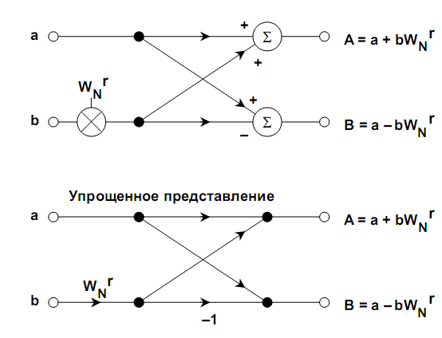

**Операция «бабочка» в алгоритме БПФ с прореживанием по частоте**

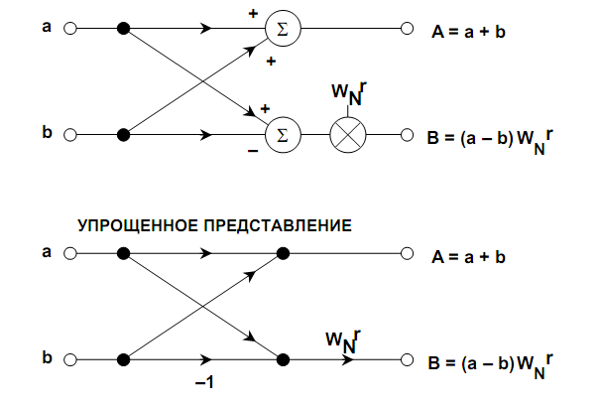

1. **СИСТЕМЫ ФУНКЦИЙ РАДЕМАХЕРА, УОЛША.**

Функции Радемахера принимают одно из двух значений и имеют вид меандра.

Функции Радемахера ортонормированы с единичной весовой функцией на интервале 0 ≤ *t* < 1, т.к. для любых двух функций *rm*(*t*), *rn*(*t*) имеют место соотношения:



Все функции Радемахера являются нечетными относительно середины интервала определения и не могут быть использованы для аппроксимации сигналов, четных относительно этой точки. Иными словами, система функций Радемахера – неполная

для *N*=8 получим:

Если *r*1(*t*) = + + + + – – – –

*r*2(*t*) = + + – – + + – –

*r*3(*t*) = + – + – + – + –

где “+” соответствует +1,

а “–” соответствует –1.

Функции Уолша можно представить следующим образом, используя функции Радемахера:

*Wal*(*0,t*)*=* **+ + + + + + + +**

*Wal*(*1,t*) *= r*1 *=* **+ + + + – – – –**

*Wal*(*2,t*) *= r*1*r*2 *=* **+ + – – – – + +**

*Wal*(*3,t*) *= r*2 *=* **+ + – – + + – –**

*Wal*(*4,t*) *= r*2*r*3 *=* **+ – – + + – – +**

*Wal*(*5,t*) *= r*1*r*2*r*3 *=* **+ – – + – + + –**

*Wal*(*6,t*) *= r*1*r*3 *=* **+ – + – – + – +**

*Wal*(*7,t*) *= r*3 *=* **+ – + – + – + –**

Сопоставление этих функций с функциями Радемахера позволяет составить очевидные соотношения, согласно которым каждая функция Уолша *Wal*(*n*,*t*) с номером *n*, входящая в систему из *N*=2*r* функций, является произведением степеней первых *n* функций Радемахера.



Принцип нахождения показателей этих степеней определяется двоичным представлением номера функции n. Примем следующие обозначения для разрядов, составляющих двоичное представление числа n:  - первый разряд,  - второй разряд, и так далее до , то есть r-го разряда двоичного представления натурального числа n. При такой нумерации  оказывается старшим разрядом числа n, а  - младшим.  может принимать одно из двух значений – нуль или единица. Будем считать, что  по определению.

Функции Радемахера перемножаются при использовании кода Грея. В некоторых практических приложениях, например в аналого-цифровых преобразованиях, желательно использовать коды, у которых все следующие друг за другом кодовые слова различаются только одной цифрой в некотором разряде. Коды, обладающие таким свойством, называются циклическими.

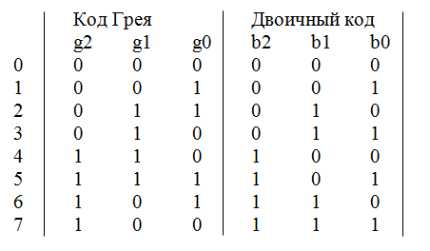

1. **ПРЕОБРАЗОВАНИЕ УОЛША-АДАМАРА, ОСНОВНЫЕ СВОЙСТВА.**

Является частным случаем обобщённого преобразования Фурье, в котором базисом выступает система функций Уолша.

Пара дискретных преобразований Уолша-Адамара





Остановимся на упорядочении по Адамару. При *N=2n* матрица Адамара может быть получена с помощью соотношения:

;

.

**Свойства функций Уолша:**

1. Функции Уолша ортонормированны на интервале 0 ≤ t < 1:

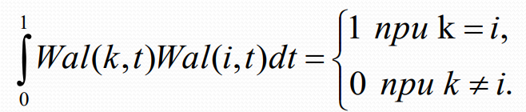

2. Функции Уолша обладают свойством мультипликативности, т.е. перемножение двух функций Уолша дает другую функцию Уолша, причем верно соотношение:



3. Функции Уолша обладают свойством симметрии, проявляющимся в том, что все выводы относительно i справедливы также и относительно t. Например, свойство мультипликативности с учетом свойства симметрии запишется в виде

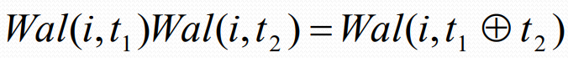

4. Умножение любой функции самой на себя дает функцию нулевого порядка Wal(0,t), так как в результате получаются только произведения вида (+1)(+1) и (-1)(-1). Таким образом, получим

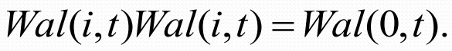

5. Умножение Wal(i,t) на Wal(0,t) не изменяет функцию Wal(i,t).

1. **АЛГОРИТМ БЫСТРОГО ПРЕОБРАЗОВАНИЯ УОЛША-АДАМАРА.**

Граф схема быстрого преобразования Уолша-Адамара



**Для *N=*2*n*:**

1. Общее число итераций равно *n=log*2*N*. Индекс *r* принимает значения *r=*1*,* 2,..., *n*.

2. В *r* итерации участвует 2*r*-1 групп по *N*/2*r*-1 элементов. Половина элементов в каждой группе связана с операцией сложения, а другая половина – с операцией вычитания.

3. Общее число арифметических операций, необходимое для вычисления всех коэффициентов преобразования, равняется приблизительно *Nlog*2*N*.

1. **АЛГОРИТМ БЫСТРОГО ПРЕОБРАЗОВАНИЯ ХААРА.**

**Быстрое преобразование Хаара:**

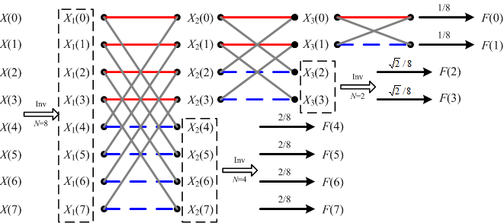

**Быстрое обратное преобразование Хаара:**



1. **АМПЛИТУДНО-ВРЕМЕННОЕ И ЧАСТОТНО-ВРЕМЕННОЕ ПРЕДСТАВЛЕНИЯ СИГНАЛОВ**

Большинство сигналов, представлены во временной области, т.е. сигнал есть функция времени (одна ось времени, вторая - амплитуда). Таким образом получаем амплитудно-временное представление.

Спектральный анализ – один из методов обработки сигналов, который позволяет характеризовать частотную составляющую измеряемого сигнала.

Главной математической основой спектрального анализа является преобразование Фурье, которое связывает пространственный и временной сигнал с его представлением в частотной области.

Частотный спектр – совокупность частотных компонентов, он отображает наличие тех или иных частот в сигнале.

НО преобразование Фурье дает информацию только про частоту, которая присутствует в сигнале и не дает никакой информации про то, в какой промежуток времени эта частота присутствует в сигнале.

Таким образом, для двух абсолютно разных сигналов мы получаем почти одинаковые преобразования Фурье. Преобразование Фурье по своей сути не может отличать стационарный сигнал от нестационарного, что является большой проблемой для его применимости.

1. **ИССЛЕДОВАНИЕ СИГНАЛА: ПРЕОБРАЗОВАНИЕ ФУРЬЕ, ОКОННОЕ ПРЕОБРАЗОВАНИЕ ФУРЬЕ, ВЕЙВЛЕТ-ПРЕОБРАЗОВАНИЕ**

**Преобразование Фурье** показывает амплитудно-частотную характеристику сигнала – наличие и амплитуду различных гармоник в сигнале.

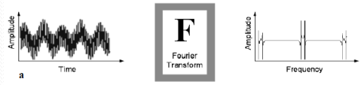

**Оконное преобразование Фурье** демонстрирует наличие гармоник в сигнале в заданном диапазоне движущегося вдоль временной оси окна.

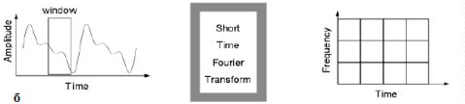

**Вейвлет-преобразование** демонстрирует масштабные сравнения сигнала с заданными базовыми вейвлетами в каждый момент времени существования сигнала.

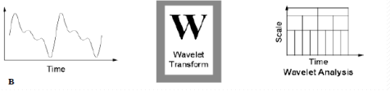

1. **ВЕЙВЛЕТ-ФУНКЦИИ**

Противоположностью гармоническим базисным функциям являются импульсные базисные функции типа импульсов Кронекера, которые предельно локализованы во временной области и «размыты» по всему частотному диапазону.

**Вейвлеты по локализации в этих двух представлениях можно рассматривать как функции, занимающие промежуточное положение между гармоническими и импульсными функциями.**

При вейвлет-анализе имеется возможность выбора между семействами вейвлетных функций

**Вейвлеты** – это сдвинутые и масштабированные копии  («дочерние вейвлеты») некоторой быстро затухающей осциллирующей функции  («материнского вейвлета»)

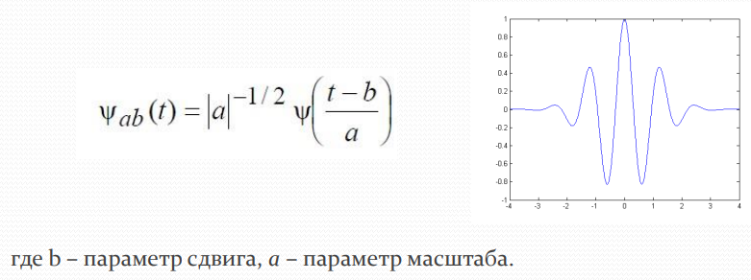

Используются для изучения частотного состава функций в различных масштабах и для разложения/синтеза функций в компрессии и обработке сигналов.

1. **УПРОЩЕННАЯ БЛОК-СХЕМА ЦИФРОВОГО ФИЛЬТРА**

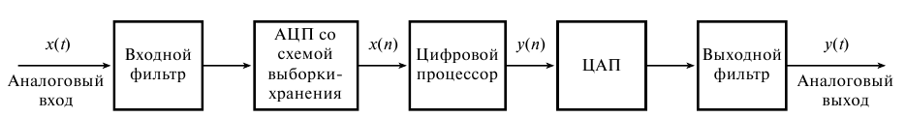

В общем случае термином **Цифровой фильтр** (ЦФ) называют аппаратную или программную реализацию математического алгоритма, входом которого является цифровой сигнал, а выходом – другой цифровой сигнал с определенным образом модифицированной формой и/или амплитудной и фазовой характеристикой.

Основными целями фильтрации являются улучшение качества сигнала (например, устранение или снижение помех), извлечение из сигналов информации или разделение нескольких сигналов, объединенных ранее для, например, эффективного использования доступного канала связи.

1. **ТИПЫ ЦИФРОВЫХ ФИЛЬТРОВ: КИХ- И БИХ-ФИЛЬТРЫ.**

Цифровые фильтры разделены на два обширных класса:

* фильтры с бесконечной импульсной характеристикой (БИХ-фильтры);
* фильтры с конечной импульсной характеристикой (КИХ-фильтры).

Фильтр каждого типа (в стандартной форме) можно представить через коэффициенты его импульсной характеристики *h*(*k*) (*k* = 0,1,...).

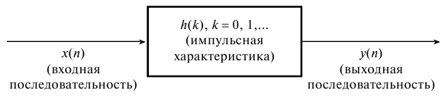

Входной и выходной сигналы фильтра связаны через операцию сверки, данная связь приведена в формуле (1) для БИХ-фильтра и в формуле (2) для КИХ-фильтра.

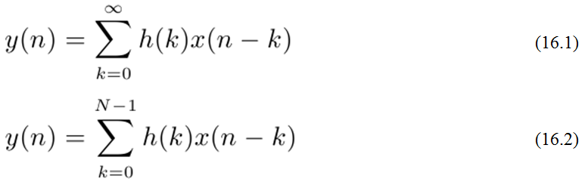

Из данных уравнений понятно, что для БИХ-фильтров импульсная характеристика имеет бесконечную длительность, тогда как для КИХ-фильтра она конечна, поскольку *h*(*k*) для КИХ-фильтра может принимать всего *N* значений. На практике вычислить выход БИХ-фильтра с использованием уравнения (1) невозможно, поскольку длительность импульсного отклика слишком велика (теоретически — бесконечна).

Взамен этого уравнение БИХ-фильтрации переписывается в рекурсивной форме

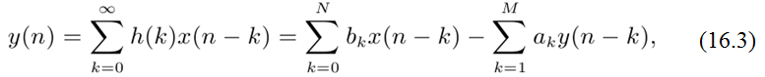

В уравнениях (4, а и б) приведены альтернативные представления (через передаточные функции) КИХ- и БИХ-фильтров соответственно, причем такие описания очень удобны при оценке частотных характеристик фильтров.

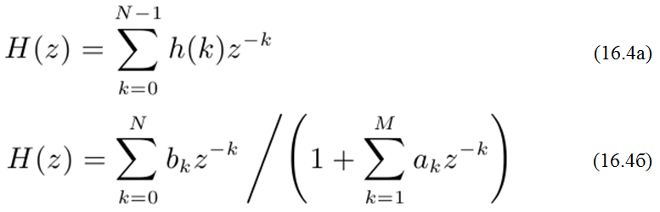

1. **НИЗКОЧАСТОТНЫЕ, ВЫСОКОЧАСТОТНЫЕ, ПОЛОСОВЫЕ И РЕЖЕКТОРНЫЕ ФИЛЬТРЫ: ОСНОВНЫЕ ТИПЫ АЧХ, ПОДХОДЫ К ПРОЕКТИРОВАНИЮ**

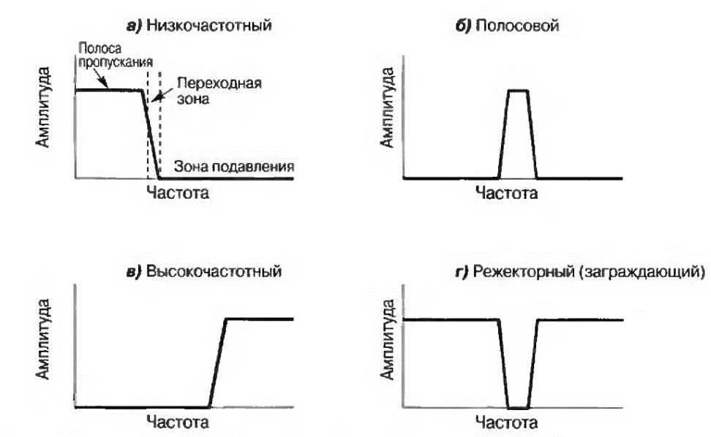

Четыре основных типа АЧХ цифровых фильтров. Предназначены для того, чтобы пропускать без изменения одни частоты и задерживать другие.

Диапазон пропускаемых фильтром частот называется **полосой пропускания**.

Диапазон задерживаемых частот – **зона подавления**.

Между ними располагается **переходная зона**.

Граничная частота, разделяющая полосу пропускания и переходную зону, называется **частотой среза**.

При проектировании высокочастотных, полосовых и режекторных фильтров предварительно рассчитывают **низкочастотный фильтр**.

Существует два метода преобразования НЧ-фильтра в **высокочастотный** (ВЧ-фильтр):

1. инверсия АЧХ;
2. обращение АЧХ.

**Полосовой фильтр.**

* может быть получен последовательным соединением НЧ- и ВЧ- фильтров;
* эти звенья можно объединить в одно звено, импульсная характеристика которого образуется путем вычисления свертки.

**Режекторный фильтр.**

* может быть получен параллельным соединением НЧ и ВЧ-фильтров;
* эти два звена можно соединить в одно, импульсная характеристика которого образуется сложением импульсных характеристик.

1. **ЦИФРОВОЙ СПЕКТРАЛЬНЫЙ АНАЛИЗ. ПРИНЦИПЫ ОЦЕНКИ СПЕКТРА**

**Спектральный анализ** — это один из методов обработки сигналов, который позволяет охарактеризовать частотный состав измеряемого сигнала.

Графики зависимости амплитуд или фаз гармоник от частоты часто более удачно представляют данные или сигналы, особенно если сигналы имеют случайную природу. Выбирая согласно некоторому критерию определенные гармоники и отбрасывая другие, можно существенно сжать данные.

Преобразование Фурье является математической основой, которая связывает временной или пространственный сигнал (или же некоторую модель этого сигнала) с его представлением в частотной области.

Существенный вклад в развитие цифровых методов спектрального анализа внесли эффективные алгоритмы, предназначенные для вычисления ДПФ, предложенные Д.Кули и Д.Тьюки в 1965 г.

**Принципы оценки спектра**

Форма сигнала может дать некоторую полезную информацию. В качестве альтернативы сигнал можно представить двумя графиками:

* Зависимость амплитуды от частоты (амплитудный спектр)
* Зависимость фазы от частоты (фазовый спектр)

Данный спектр предлагают дополняющий способ представления сигнала, из которого яснее видна информация о частотном содержании сигнала. Наблюдаемые формы спектров и изменения в них полезны при понимании и интерпретации сигналов.

1. **21. 22. ПЕРИОДОГРАММА. СПЕКТРАЛЬНАЯ ПЛОТНОСТЬ ЭНЕРГИИ. СПЕКТРАЛЬНАЯ ПЛОТНОСТЬ МОЩНОСТИ**

**Периодограмма** - оценка спектральной плотности мощности (квадрат модуля Фурье–образа).

Методы оценки спектральной плотности мощности (СПМ), основанные на прямом преобразовании Фурье и последующем усреднении, называются **периодограммными**.

Для непрерывных во времени детерминированных сигналов понятие спектральной плотности амплитуды связано с парой преобразований Фурье (НВПФ):

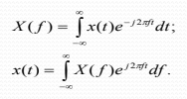

Энергия E сигнала x(t) определяется соотношением

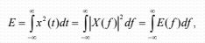

где  **спектральная плотность энергии (СПЭ)**, описывающая распределение энергии сигнала по частоте.

Для последовательности конечной длины в N отсчетов спектральные представления связываются с дискретно - временным рядом Фурье (ДВРФ):

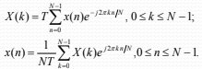

Обе последовательности *x*(n) и *X(k)* периодичны с периодом N и на интервале в один период представляют соответственно совокупность отсчетов спектра *X(f)* в точках fk = k/*NT* и отсчетов сигнала *x(t)* в точках *t*=*nT*.

Соотношения называют еще парой дискретного преобразования Фурье (ДПФ), их отличия от традиционно используемых, вызванные наличием множителей T и 1/T, связаны с желанием обеспечить корректность масштабов при вычислении энергии и мощности. Теорема об энергии для ДПФ имеет вид

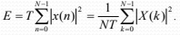

Поэтому **спектральная плотность энергии** примет вид

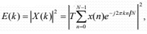

а соотношение для **спектральной плотности мощности (СПМ)** примет форму

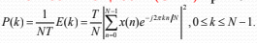

Представлен график некоторого случайного процесса и его периодограмма. Очевидно, что периодограмма – это тоже случайный процесс, в частотной области. Заметим, что, увеличивая число используемых отсчетов, значения периодограммы будут все быстрее флуктуировать.

Для уменьшения изрезанности периодограммы необходимо применить какое-либо усреднение.

В общем случае, поскольку была опущена операция математического ожидания, периодограмма не является состоятельной оценкой и существует возможность ее флуктуации около истинного значения спектра. Для получения состоятельной оценки спектра используются фильтры и методы усреднения.

Флуктуация – изменение, периодическое колебание.

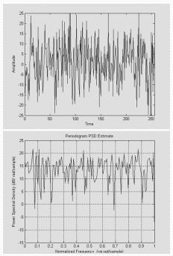

1. **СПОСОБЫ РЕАЛИЗАЦИИ АЛГОРИТМОВ ЦОС: ДОСТОИНСТВА И НЕДОСТАТКИ**

Независимо от сложности алгоритма, вычисления осуществляются с помощью базовых операций: сложения, вычитания и умножения.

Поскольку вычислительные операции производятся с данными, задерживаемым относительно друг друга на один и более периодов дискретизации T с помощью элементов задержки, представляющих собой регистры (ячейки памяти), объединяемые в линии задержки, необходимо иметь возможность осуществлять пересылки и сдвиги данных.

Кроме того, для управления вычислительным процессом необходимо предусмотреть и логические операции.

Этого достаточно для построения алгоритма.

**Возможны три способа реализации алгоритмов ЦОС:**

• аппаратный

• программный

• аппаратно-программный

**Аппаратная реализация** подразумевает использование разнообразных функциональных блоков: регистров, счётчиков, линий задержек, устройств памяти, умножителей, сдвигателей, логических элементов, интегральных и больших интегральных схем, программируемых логических матриц и т.п.

Совокупность функциональных блоков и связей между ними определяет реализуемый алгоритм.

**Достоинство** – очень высокое быстродействие (за счёт применения функциональных блоков на базе TT-логики, распараллеливаемых операций и узкой направленности создаваемых устройств).

**Недостатки:**

1) Аппаратная реализация, ориентированная на решение узкоспециализированных задач, подразумевает создание систем с жесткой логикой, когда любое изменение алгоритма требует изменения структуры устройства;

2) Аппаратная реализация также приводит к большому потреблению энергии и к необходимости организовывать теплоотвод

3) Высокая стоимость аппаратной реализации; проектирование, изготовление и отладка оказываются весьма трудоёмкими при больших временных затратах.

**Программная реализация** подразумевает представление алгоритма в виде программы, которую последовательно от команды к команде выполняет один или одновременно несколько независимых блоков.

Программа должна быть написана на языке программирования, соответствующем конкретному блоку.

Для персонального компьютера это будет любой из языков высокого уровня (C++, Java и др.), для микропроцессорного комплекта или цифрового процессора – соответствующий язык ассемблера.

**Достоинства:**

1. Неизменная структура системы при различных алгоритмах и областях применения

2. Хорошая гибкость, позволяющая достаточно легко изменять алгоритмы работы системы за счёт

3. Существенное ускорение, облегчение и удешевление проектирования, изготовления и отладки системы

**Недостатком** является относительно низкое быстродействие по причине последовательного выполнения операций программы в одном процессоре.

Аппаратно-программная реализация подразумевает, что часть функций системы ЦОС выполняется аппаратно (аналого-цифровое и цифро-аналоговое преобразования, умножение, умножение с накоплением, приём/передача данных и др.), а другая часть функций выполняется программно.

Аппаратно-программная реализация сочетает положительные свойства аппаратной и программной реализации. Разумное сочетание аппаратных и программных средств позволяют снизить требования с вычислительными возможностями элементной базы и упростить реализацию систем ЦОС.

1. **РЕАЛЬНОЕ ВРЕМЯ. (ТАКТОВАЯ ЧАСТОТА)**

Пусть T – период дискретизации, ta – время выполнения алгоритма. Говорят, что система работает в реальном времени, если время выполнения ta не превышает периода дискретизации.

Это означает, что остаётся некоторый запас времени, обычно называемый временем ожидания tож.

Найти время выполнения алгоритма можно, если знать время выполнения элементарной (одноцикловой) команды tк, называемое командным циклом, и количество командных циклов Na, необходимое для выполнения алгортима (это можно определить в процессе отладки). Тогда

ta = tk ∙ Na и tож = Т - ta

Тактовая частота fтакт (тактовый период tтакт = 1 / fтакт) показывает, как быстро процессор выполняет простейшую единицу работы, например, пересылку в регистре из разряда в разряд. Тактовая частота должна существенно превышать частоту дискретизации.

Отношение тактовой частоты к частоте дискретизации относится к наиболее важным характеристикам, определяющим, каким образом будет реализована система. Это отношение частично определяет количество аппаратных средств, необходимое для реализации алгоритма заданной сложности и реальном времени.

Если отношение указанных частот падает, то количество и сложность аппаратных средств, требуемых для реализации алгоритма, увеличивается.

1. **ОСОБЕННОСТИ ЦОС, ВЛИЯЮЩИЕ НА ЭЛЕМЕНТНУЮ БАЗУ**

**1. Высокая скорость поступления данных**

Скорость обработки данных определяется производительностью процессора, которая выражается количеством миллионов одноцикловых команд, выполняемых в секунду в MIPS (Million Instructions Per Second) для процессора с ФТ и в MFLOPS (Million Float Operations Per Second) для процессора с ПТ. Производительность, выражаемая в MIPS (FLOPS), является пиковой, то есть предельно возможной для данного процессора. Реальная производительность может быть значительно меньшей и потому её оценивают временем выполнения стандартных алгоритмов, в частности, временем выполнения 1024-точечного БПФ.

Другой способ определения реальной производительности – BDTImark. Состоит в тестировании ЦПОС на группе специальных задач. Результат тестирования выражается в относительных условных единицах: чем выше производительность, тем большим количеством единиц оценивается процессор.

**2. Широкий диапазон изменения входных/выходных данных**

Обычно диапазон данных составляет 40-80 дБ, а в радиоприёмных устройствах может доходить до 100 дБ. Следовательно, в ряде случаев необходимо иметь такую элементную базу, которая обеспечивала бы организацию обработки данных большой разрядности. Если учесть, что один бит соответствует = 6 дБ, то разрядность регистров сомножителей при различных диапазонах обязаны быть следующей:

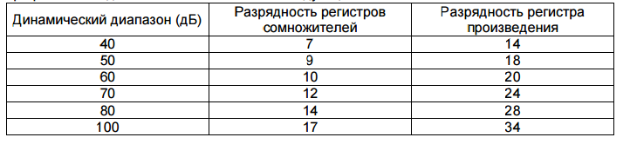

3. **Большое количество операций сложения, умножения и логических операций**

Эти операции требуются для вычисления одного выходного отсчёта. Все виды сложной обработки могут быть представлены композицией операторов: свертки, рекурсии, ДПФ, нелинейных и логических преобразований. Элементная база должна быть ориентирована на быстрое выполнение таких операторов. Должно быть организовано аппаратное умножение с накоплением и создана большая память данных и память программ и быстрым доступом к ним.

4. **Необходимость обеспечения гибкости и перестройки цифровых систем обработки сигналов**, что связано с изменением разнообразных параметров, коэффициентов и данных в регулируемых и адаптивных системах.

5. **Параллелизм алгоритмов**, проявляющийся в том, что для каждого набора входных данных выполняются такие действия, которые могут совмещаться по времени.

6. **Регулярность алгоритмов**, т.е. повторяемость отдельных операций (например, «бабочка в БПФ»).

1. **ОСНОВНЫЕ СВОЙСТВА ЦИФРОВОГО ПРОЦЕССОРА ОБРАБОТКИ СИГНАЛОВ**

Компьютеры, предназначенные для бизнеса или других применений общего назначения, не могут быть оптимальными для реализации таких алгоритмов, как цифровая фильтрация и анализ Фурье.

**Цифровые сигнальные процессоры** представляют собой класс микропроцессоров, специально разработанный для решения задач цифровой обработки сигналов.

Digital Signal Processor – цифровой сигнальный процессор, ЦСП (среди инженеров)

Digital Signal Processing – цифровая обработка сигналов, ЦОС (среди ученых)

ЦСП разрабатываются специально для выполнения математических вычислений, необходимых в цифровой обработке сигналов.

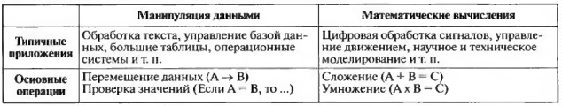

**Основные свойства ЦПОС, обеспечивающие эффективную реализацию алгоритмов ЦОС**:

- быстрое выполнение типовых операций ЦОС;

- аппаратная реализация комплексной операции умножения с накоплением (суммирование локальных произведений);

- применение арифметики с ФТ и ПТ с разнообразной разрядностью;

- параллельное выполнение отдельных частей алгоритма, которое достигается аппаратной реализацией типовых алгоритмов;

- большая внутрикристальная память данных и память программ;

- разнообразие режимов адресации применительно к различным задачам: организация буферов, поддержка бит-реверсной адресации в БПФ и др.

- обработка в реальном времени данных, поступающих с высокой скоростью;

- наличие внутрикристальной периферии (последовательных и параллельных интерфейсов, портов ввода/вывода, таймеров);

- малое время обращения к элементам внешней периферии.

